АДМИНИСТРАЦИЯ КАЛМАНСКОГО РАЙОНА
АЛТАЙСКОГО КРАЯ

ПОСТАНОВЛЕНИЕ

20 декабря 2023 г. №_797 с. Калманка

Об утверждении схемы размещения мест (площадок) накопления твердых коммунальных отходов и реестра размещения мест (площадок) накопления твердых коммунальных отходов на территории муниципального образования Калманский район Алтайского края»

В соответствии с Федеральным законом от 06.10.2003 г. № 131-ФЗ «Об общих принципах организации местного самоуправления в Российской Федерации», Федеральным законом от 24.06.1998 № 89-ФЗ «Об отходах производства и потребления», постановлением Правительства РФ от 12.11.2016 г. № 1156 «Об обращении с твердыми коммунальными отходами», постановлением Правительства РФ от 31.08.2018 г. № 1039 «Об утверждении Правил обустройства мест (площадок) накопления твердых коммунальных отходов и ведения их реестра», руководствуясь Уставом муниципального образования Калманский район Алтайского края,
п о с т а н о в л я ет:
1. Утвердить реестр мест (площадок) накопления твердых коммунальных отходов от физических лиц и организаций всех видов собственности на территориях муниципального образования Калистратихинский сельсовет Калманского района Алтайского края (Приложение 1), Калманский сельсовет Калманского района Алтайского края (Приложение 2), Кубанский сельсовет Калманского района Алтайского края (Приложение 3), Зимаревский сельсовет Калманского района Алтайского края (Приложение 4), Новоромановский сельсовет Калманского района Алтайского края (Приложение 5), Обской сельсовет Калманского района Алтайского края (Приложение 6), Шадринский сельсовет Калманского района Алтайского края (Приложение 7), Бурановский сельсовет Калманского района Алтайского края (Приложение 8), Шиловский сельсовет Калманского района Алтайского края (Приложение 9), Усть-Алейский сельсовет Калманского района Алтайского края (Приложение 10).

2. Утвердить схему размещения мест (площадок) накопления твердых коммунальных отходов на территориях муниципального образования Калистратихинский сельсовет Калманского района Алтайского края (Приложение 11), Калманский сельсовет Калманского района Алтайского края (Приложение 12), Кубанский сельсовет Калманского района Алтайского края (Приложение 13), Зимаревский сельсовет Калманского района Алтайского края (Приложение 14), Новоромановский сельсовет Калманского района Алтайского края (Приложение 15), Обской сельсовет Калманского района Алтайского края (Приложение 16), Шадринский сельсовет Калманского района Алтайского края (Приложение 17), Бурановский сельсовет Калманского района Алтайского края (Приложение 18), Шиловский сельсовет Калманского района Алтайского края (Приложение 19), Усть-Алейский сельсовет Калманского района Алтайского края (Приложение 20).
3. Признать утратившим силу постановление администрации Калманского района от 14 февраля 2023 г. № 80 «Об утверждении схемы размещения мест (площадок) накопления твердых коммунальных отходов и реестра размещения мест (площадок) накопления твердых коммунальных отходов на территории муниципального образования Калманский район Алтайского края».
4. Разместить настоящее постановление на официальном сайте администрации Калманского района в сети Интернет.
5. Контроль за исполнением настоящего постановления возложить на председателя комитета администрации Калманского района ЖКХ, строительства и газификации Михейлиса В. А.

Глава Калманского района О.В. Чернолуцкая

Приложение №1

к постановлению администрации Калманского района от 20 декабря 2023г. № 797
Реестр мест (площадок) накопления твердых коммунальных отходов на территории
муниципального образования Калистратихинский сельсовет Калманского района Алтайского края

№ местоположения на Схеме размещения мест (накопления) твердых коммунальных отходов | Данные о нахождении мест (площадок) накопления твердых коммунальных отходов  (Схема размещения мест (площадок) накопления твердых коммунальных отходов на территории муниципального образования Калистратихинский сельсовет Калманского района Алтайского края прилагается) | Данные об источниках образования твердых коммунальных отходов, которые складируются в местах (на площадках) накопления твердых коммунальных отходов | Данные о собственниках мест (площадок) накопления твердых коммунальных отходов | Данные о технических характеристиках мест (площадок) накопления твердых коммунальных отходов
1 | с. Калистратиха, ул. Техническая,  напротив д. № 3 | Ул. Техническая, дома № 1-26,  ул. 70 лет Октября, дома №1-22,  ул. Титова, дома № 1-52,  ул. Солнечная, дома №1-25. | Муниципальное образование Калманский район Алтайского края | Площадь площадок: для контейнеров - 5 кв. м; для крупногабаритных отходов - 5 кв. м.  Количество контейнеров – 4 шт.  Объём 1 контейнера – 0,75 куб. м.
2 | с. Калистратиха,  ул. Школьная д. 2 (почта) | Ул. Школьная, дома № 1-33,  ул. Набережная, дома № 1-43,  ул. Дачная, дома № 1-19а. | Муниципальное образование Калманский район Алтайского края | Площадь площадок: для контейнеров - 5 кв. м; для крупногабаритных отходов - 5 кв. м.  Контейнеров -5 шт.  Объём 1 контейнера – 0,75 куб. м.
3 | с. Калистратиха,  Пересечение улиц Центральная и ул. Российская, д. № 2 | Ул. Садовая, дома № 1-16,  ул. Алтайская, дома № 1-30,  ул. Российская, дома № 1-24,  пер. Нагорный, дома № 1-10,  ул. Центральная, дома № 1-26,  ул. Новая, дома № 1-58. | Муниципальное образование Калманский район Алтайского края | Площадь площадок: для контейнеров - 5 кв. м; для крупногабаритных отходов - 5 кв. м.  Количество контейнеров - 2 шт.  Объём 1 контейнера – 0,75 куб. м.
4 | с. Калистратиха,  ул. Школьная, рядом д. № 52 | Пер. Мельничный, дома № 1-21,  ул. Школьная, № 34-74. | Муниципальное образование Калманский район Алтайского края | Площадь площадок: для контейнеров - 5 кв. м; для крупногабаритных отходов - 5 кв. м.  Количество контейнеров - 2 шт.  Объём 1 контейнера – 0,75 куб. м.
5 | с. Калистратиха,  ул. Вершинина, рядом с д. № 2 | Ул. Вершинина, дома № 1-54,  ул. Октябрьская; дома № 1-28. | Муниципальное образование Калманский район Алтайского края | Площадь площадок: для контейнеров - 5 кв. м; для крупногабаритных отходов - 5 кв. м.  Количество контейнеров - 3 шт.  Объём 1контейнера – 0,75 куб. м.

Приложение №2

к постановлению администрации Калманского от 20 декабря 2023г. № 797
Реестр мест (площадок) накопления твердых коммунальных отходов на территории муниципального образования Калманский сельсовет Калманского района Алтайского края

№  местоположения на Схеме размещения мест  (накопления)  твердых  коммунальных  отходов | Данные о нахождении мест (площадок) накопления твердых коммунальных отходов  (Схема размещения мест (площадок) накопления твердых коммунальных отходов на территории муниципального образования Калманский сельсовет Калманского района Алтайского края прилагается) | Данные об источниках образования твердых коммунальных отходов, которые складируются в местах (на площадках) накопления твердых коммунальных отходов | Данные о собственниках мест (площадок) накопления твердых коммунальных отходов | Данные о технических характеристиках мест (площадок) накопления твердых коммунальных отходов
1 | Между домами № 73-75 по ул. Коммунистическая в с. Калманка | От дома №190 до дома №146 по ул. Коммунистическая по четной стороне | Муниципальное образование Калманский район Алтайского края | Площадь площадок: для контейнеров - 5 кв. м; для крупногабаритных отходов - 5 кв. м.  Количество контейнеров - 2 шт.  Объём контейнеров - 0,75 куб. м.
2 | Между домами № 57 и № 55 по ул. Коммунистическая в с. Калманка | От дома №144 до дома№110  по четной стороне и от дома №51 до дома №75 по нечетной стороне на ул. Коммунистическая | Муниципальное образование Калманский район Алтайского края | Площадь площадок: для контейнеров - 5 кв. м; для крупногабаритных отходов - 5 кв. м.  Количество контейнеров - 4 шт.  Объём контейнеров - 0,75 куб. м.
3 | Между домами № 19 и № 21 по ул. Первомайская в с. Калманка | От дома №10а до дома №38 по четной стороне и от дома №5а до дома №27 по нечетной стороне на ул. Первомайская  От дома №11 до дома №31а по нечетной стороне и от дома №16 до дома № 46 по четной стороне на ул. Коммунистическая От дома №39 до дома №49 по нечетной стороне и от дома №40 до дома № 50а по четной стороне на ул. Первомайская От дома №37а до дома №49  по нечетной стороне и от дома №68 до дома №108 по четной стороне на ул. Коммунистическая От дома №49 до дома №69 по нечетной стороне и от дома №68 до дома № 80 по четной стороне на ул. Буденного | Муниципальное образование Калманский район Алтайского края | Площадь площадок: для контейнеров - 5 кв. м; для крупногабаритных отходов - 5 кв. м.  Количество контейнеров - 5 шт.  Объём контейнеров - 0,75 куб. м.
4 | Напротив дома №8 по ул. Калинина в с. Калманка | От дома №2 до дома №10 по четной стороне и от дома №1 до дома №5 по нечетной стороне на ул. Первомайская  От дома №1 до дома №35 по нечетной стороне и от дома №2 до дома № 48по четной стороне на ул. Коммунистическая  От дома №1 до дома №7 по нечетной стороне на ул. Калинина  От дома №84 до дома №98 по четной стороне и от дома №57 до дома №69 по нечетной стороне на ул. Дзержинского | Муниципальное образование Калманский район Алтайского края | Площадь площадок: для контейнеров - 5 кв. м; для крупногабаритных отходов - 5 кв. м.  Количество контейнеров - 2 шт.  Объём контейнеров - 0,75 куб. м.
5 | Около дома №16 по ул.Калинина в с. Калманка | От дома №10 до дома №16 по четной стороне и от дома №9 до дома №15 по нечетной стороне на ул. Калинина  От дома №1 до дома №9 по нечетной стороне и от дома №2 до дома № 14 по четной стороне на ул. Коммунистическая  От дома №2 до дома №34 по четной стороне и от дома №3 до дома №17 по нечетной стороне на ул. Буденного  От дома №21 до дома №23 по нечетной стороне и от дома №22 до дома № 22а по четной стороне на ул. Калинина | Муниципальное образование Калманский район Алтайского края | Площадь площадок: для контейнеров - 5 кв. м; для крупногабаритных отходов - 5 кв. м.  Количество контейнеров - 4 шт.  Объём контейнеров - 0,75 куб. м.
6 | Между домами № 21 и № 19 по ул. Буденного в с. Калманка | От дома №36 до дома №66 по четной стороне и от дома №19 до дома №47 по нечетной стороне на ул. Буденного  От дома №1 до дома №5 по нечетной стороне и от дома №2 до дома № 6 по четной стороне на пер. Солнечный  От дома №1 до дома №5 по нечетной стороне пер. Мира | Муниципальное образование Калманский район Алтайского края | Площадь площадок: для контейнеров - 5 кв. м; для крупногабаритных отходов - 5 кв. м.  Количество контейнеров - 3 шт.  Объём контейнеров - 0,75 куб. м.
7 | Между домами № 7-9 по ул. Восточная с. Калманка | Вся ул. Восточная и от дома № 66 до дома № 94 и от дома № 61 до дома № 69 по ул. Дзержинского | Муниципальное образование Калманский район Алтайского края | Место накопления ТКО  Количество контейнеров - 2 шт.  Объём контейнеров - 0,75 куб. м
8 | Между домами № 27 и № 29 по ул. Дзержинского в с. Калманка | От дома №18 до дома №82 по четной стороне и от дома №11 до дома № 53 по нечетной стороне на ул. Дзержинского  От дома №37 до дома №53 по нечетной стороне и от дома №52 до дома № 82 по четной стороне на ул. Дзержинского  От дома №12а до дома №20 по четной сторонена пер. Новый  От дома №2 до дома №16 по четной стороне и от дома №1 до дома № 9 по нечетной стороне на ул. Чаузова  От дома №2 до дома №12 по четной стороне и от дома №1 до дома № 5 по нечетной стороне на ул. Алтайская  От дома №2 до дома №12 по четной стороне и от дома №1 до дома № 7 по нечетной стороне на ул. Демитрова  От дома №2 до дома №20 по четной стороне на ул. Строительная | Муниципальное образование Калманский район Алтайского края | Площадь площадок: для контейнеров - 5 кв. м; для крупногабаритных отходов - 5 кв. м.  Количество контейнеров - 3 шт.  Объём контейнеров - 0,75 куб. м.
9 | Между домами № 10 и № 12 по ул. Партизанская в с. Калманка | От дома №2 до дома №12 по четной стороне и от дома №1 до дома № 3 по нечетной стороне на пер. Новый  От дома №1 до дома №9 по нечетной стороне и от дома №2 до дома № 16 по четной стороне на ул. Дзержинского  От дома №1 до дома №39 по нечетной стороне и от дома №2 до дома № 22 по четной стороне на ул. Партизанская  От дома №2 до дома № 10 по четной стороне на ул. Ударцева | Муниципальное образование Калманский район Алтайского края | Площадь площадок: для контейнеров - 5 кв. м; для крупногабаритных отходов - 5 кв. м.  Количество контейнеров - 2 шт.  Объём контейнеров - 0,75 куб. м.
10 | Около дома №21 по ул.Чаузова в с. Калманка | От дома №16 до дома №22 по четной стороне и от дома №11 до дома № 33 по нечетной стороне на ул. Чаузова От дома №10 до дома № 18 по четной стороне на ул. Маяковского  Пер. Молодежный | Муниципальное образование Калманский район Алтайского края | Площадь площадок: для контейнеров - 5 кв. м; для крупногабаритных отходов - 5 кв. м.  Количество контейнеров - 2 шт.  Объём контейнеров - 0,75 куб. м.
11 | В районе дома №20 по ул. Димитрова в с. Калманка | От дома №24 до дома №30 по четной стороне и от дома №41 до дома №53 по нечетной стороне на ул. Партизанская  От дома №12 до дома №40 по четной стороне и от дома №1 до дома №31 по нечетной стороне на ул. Ударцева  От дома №12 до дома №18 по четной стороне и от дома №7 до дома №11 по нечетной стороне на ул. Димитрова  От дома №2 до дома №10 по четной стороне и от дома №1 до дома №9 по нечетной стороне на ул. Пушкина  От дома №2 до дома №16 по четной стороне и от дома №1 до дома №13 по нечетной стороне на ул. Социалистическая | Муниципальное образование Калманский район Алтайского края | Площадь площадок: для контейнеров - 5 кв. м; для крупногабаритных отходов - 5 кв. м.  Количество контейнеров -4 шт.  Объём контейнеров - 0,75 куб. м.
12 | Около дома №22 по ул.Социалистическая в с. Калманка | От дома №18 до дома №56 по четной стороне и от дома №15 до дома №33 по нечетной стороне на ул. Социалистическая  От дома №2 до дома №20 по четной стороне и от дома №1 до дома №15 по нечетной стороне на ул. Береговая  От дома №2 до дома №14 по четной стороне на ул. Анатолия  От дома №7 до дома №11 на ул. Анатолия  От дома №35 до дома №41 по нечетной стороне на ул. Чаузова | Муниципальное образование Калманский район Алтайского края | Площадь площадок: для контейнеров - 5 кв. м; для крупногабаритных отходов - 5 кв. м.  Количество контейнеров - 2 шт.  Объём контейнеров - 0,75 куб. м.
13 | Между домами № 21 по ул. Ленина и Ул. Анатолия №3 в с. Калманка | От дома №24 до дома №32 по четной стороне и от дома №13 до дома №29 по нечетной стороне на ул. Ленина | Муниципальное образование Калманский район Алтайского края | Площадь площадок: для контейнеров - 5 кв. м; для крупногабаритных отходов - 5 кв. м.  Количество контейнеров - 3 шт.  Объём контейнеров - 0,75 куб. м.
14 | Между домами № 36 и № 38 по ул. Ленина в с. Калманка | От дома №34 до дома №42а по четной стороне и от дома №31 до дома №43 по нечетной стороне на ул. Ленина  От дома №38 до дома №58 по четной стороне и от дома №35 до дома №49 по нечетной стороне на ул. Калинина  От дома №2 до дома №10 по четной стороне и от дома №1 до дома №11 по нечетной стороне на ул. Сибирская  От дома №2 до дома №22 по четной стороне и от дома №1 до дома №17 по нечетной стороне на ул. Мамонтова | Муниципальное образование Калманский район Алтайского края | Площадь площадок: для контейнеров - 5 кв. м; для крупногабаритных отходов - 5 кв. м.  Количество контейнеров - 3 шт.  Объём контейнеров - 0,75 куб. м.
15 | Около дома №49 по ул.Социалистическая в с. Калманка | От дома №22 до дома №26 по четной стороне и от дома №17 до дома №29 по нечетной стороне на ул. Береговая  От дома №58 до дома №78 по четной стороне и от дома №25 до дома №55 по нечетной стороне на ул. Социалистическая  От дома №16 до дома №22 по четной стороне и от дома №19до дома №39 по не четной стороне на ул. Социалтистической, переулок Юбилейный от дома №3 до №8 | Муниципальное образование Калманский район Алтайского края | Площадь площадок: для контейнеров - 5 кв. м; для крупногабаритных отходов - 5 кв. м.  Количество контейнеров - 2 шт.  Объём контейнеров - 0,75 куб. м.
16 | Между домами № 58 и № 56 по ул. Ленина в с. Калманка | От дома №80 до дома №82 по четной стороне и от дома №63 до дома №65 по нечетной стороне на ул. Социалистическая  От дома №44 до дома №64 по четной стороне и от дома №49 до дома №59 по нечетной стороне на ул. Ленина | Муниципальное образование Калманский район Алтайского края | Площадь площадок: для контейнеров - 5 кв. м; для крупногабаритных отходов - 5 кв. м.  Количество контейнеров - 2 шт.  Объём контейнеров - 0,75 куб. м.
17 | Напротив в районе дома № 4а по ул. Совхозная. в с. Калманка | От дома №62 до дома №84 по четной стороне и от дома №53 до дома №67 по нечетной стороне на ул.Калинина  От дома №2 до дома №8 по четной стороне и от дома №1 до дома №13 по нечетной стороне на ул. Совхозная  От дома №2 до дома №18 по четной стороне и от дома №1 до дома №17 по нечетной стороне на ул. М. Горького  От дома №2 до дома №12 по четной стороне и от дома №1 до дома №7 по нечетной стороне на пер. Комсомольский | Муниципальное образование Калманский район Алтайского края | Площадь площадок: для контейнеров - 5 кв. м; для крупногабаритных отходов - 5 кв. м.  Количество контейнеров - 3 шт.  Объём контейнеров - 0,75 куб. м.
18 | Между домами № 7 и № 9 по ул. Зеленая в с. Калманка | От дома №2 до дома №58 по четной стороне и от дома №1 до дома №23 по нечетной стороне на ул. Зеленая  От дома №2 до дома №24 по четной стороне и от дома №1 до дома №15 по нечетной стороне на ул. Победы  От дома №10 до дома №14 по четной стороне и от дома №15 до дома №19 по нечетной стороне на ул. Совхозная | Муниципальное образование Калманский район Алтайского края | Площадь площадок: для контейнеров - 5 кв. м; для крупногабаритных отходов - 5 кв. м.  Количество контейнеров - 3 шт.  Объём контейнеров - 0,75 куб. м.
19 | Около дома № 12 по ул. Зеленая в с. Калманка | От дома №2 до дома №20 по четной стороне и от дома №1 до дома №19 по нечетной стороне на ул. Западная  От дома №2 до дома №4 на ул. Южная  От дома №24 до дома №48 по четной стороне и от дома №19 до дома №33 по нечетной стороне на ул. 50лет ВЛКСМ | Муниципальное образование Калманский район Алтайского края | Площадь площадок: для контейнеров - 5 кв. м; для крупногабаритных отходов - 5 кв. м.  Количество контейнеров - 3 шт.  Объём контейнеров - 0,75 куб. м.
20 | В районе дома №1 по ул. Сибирской в с. Калманка | От дома №4 до дома №22 по четной стороне и от дома №1 до дома №17 по нечетной стороне на ул. Мамонтова | Муниципальное образование Калманский район Алтайского края | Площадь площадок: для контейнеров - 5 кв. м; для крупногабаритных отходов - 5 кв. м.  Количество контейнеров - 2 шт.  Объём контейнеров - 0,75 куб. м.
21 | Между домами № 2 и № 4 по ул. Мостовая в пос. Троицк | От дома №2 до дома №32 по четной стороне и от дома №1 до дома №19 по нечетной стороне на ул. Мостовая | Муниципальное образование Калманский район Алтайского края | Площадь площадок: для контейнеров - 5 кв. м; для крупногабаритных отходов - 5 кв. м.  Количество контейнеров - 1 шт.  Объём контейнеров - 0,75 куб. м.
22 | Напротив дома №56 по ул. Большевистская в пос. Троицк | От дома №70 до дома №94 по четной стороне и от дома №55 до дома №81 по нечетной стороне на ул. Большевистская  От дома №2 до дома №18 по четной стороне и от дома №1 до дома №17 по нечетной стороне на ул. Степная  От дома №20 до дома №68 по четной стороне и от дома №13 до дома №53 по нечетной стороне на ул. Большевистская  От дома №2 до дома №22 по четной стороне и от дома №1 до дома №19 по нечетной стороне на пер. Николаевский | Муниципальное образование Калманский район Алтайского края | Площадь площадок: для контейнеров - 5 кв. м; для крупногабаритных отходов - 5 кв. м.  Количество контейнеров - 2 шт.  Объём контейнеров - 0,75 куб. м.
23 | Между домами № 6 и № 8 по ул. Садовая в пос. Троицк | От дома №2 до дома №18 по четной стороне и от дома №1 до дома №11 по нечетной стороне на ул. Большевистская  От дома №2 до дома №6 по четной стороне и от дома №1 до дома №11 по нечетной стороне на ул. Алейская  От дома №2 до дома №8 по четной стороне и от дома №1 до дома №13 по нечетной стороне на ул. Садовая  От дома №20 до дома №68 по четной стороне и от дома №13 до дома №53 по нечетной стороне на ул. Большевистская | Муниципальное образование Калманский район Алтайского края | Площадь площадок: для контейнеров - 5 кв. м; для крупногабаритных отходов - 5 кв. м.  Количество контейнеров - 2 шт.  Объём контейнеров - 0,75 куб. м.
24 | Напротив дома № 22 по ул. Садовая в пос. Троицк | От дома №10 до дома №30 по четной стороне и от дома №15 до дома №27 по нечетной стороне на ул. Садовая  От дома №2 до дома №10 по четной стороне и от дома №1 до дома №5 по нечетной стороне на ул. Набережная | Муниципальное образование Калманский район Алтайского края | Площадь площадок: для контейнеров - 5 кв. м; для крупногабаритных отходов - 5 кв. м.  Количество контейнеров - 2 шт.  Объём контейнеров - 0,75 куб. м.
25 | В районе дома № 50 по ул. Садовая в пос . Троицк | От дома №32 до дома №70 по четной стороне и от дома №29 до дома №61 по нечетной стороне на ул. Садовая  От дома №10а до дома №32 по четной стороне и от дома №7 до дома №11 по нечетной стороне на ул. Набережная | Муниципальное образование Калманский район Алтайского края | Площадь площадок: для контейнеров - 5 кв. м; для крупногабаритных отходов - 5 кв. м.  Количество контейнеров - 2 шт.  Объём контейнеров - 0,75 куб. м.
26 | В районе дома № 32 по ул. Советская в с. Калманка | От дома №20 до дома №30 по четной стороне и от дома №19 до дома №29 по нечетной стороне на ул. Советская  От дома №17 до дома №27 на ул. Дачная. | Муниципальное образование Калманский район Алтайского края | Площадь площадок: для контейнеров - 5 кв. м; для крупногабаритных отходов - 5 кв. м.  Количество контейнеров - 3 шт.  Объём контейнеров - 0,75 куб. м.
27 | В районе дома №7а по ул. Советская в с. Калманка | От дома №2 до дома №18 по четной стороне и от дома №1 до дома №17 по нечетной стороне на ул. СоветскаяОт дома №2 до дома №12 по четной стороне и от дома №1 до дома №21 по нечетной стороне на ул. Косой Взвоз  От дома №1 до дома №1б на нечетной стороне и от дома №2 до дома №6 по четной стороне на ул. Дачная  От дома №8 до дома №28 по четной стороне и от дома №5 до дома №15 по нечетной стороне на ул. Дачная | Муниципальное образование Калманский район Алтайского края | Площадь площадок: для контейнеров - 5 кв. м; для крупногабаритных отходов - 5 кв. м.  Количество контейнеров - 3 шт.  Объём контейнеров - 0,75 куб. м.
28 | Между домами № 20 и № 22 по ул. Заводская в с. Калманка | От дома №2 до дома №22 по четной стороне и дом №1по нечетной стороне на ул. Заводская | Муниципальное образование Калманский район Алтайского края | Площадь площадок: для контейнеров - 5 кв. м; для крупногабаритных отходов - 5 кв. м.  Количество контейнеров - 1 шт.  Объём контейнеров - 0,75 куб. м.
29 | Между домами № 1 и № 2 по ул. Октябрьская в с. Калманка | От дома №16 до дома №22 по четной стороне на ул. Ленина  От дома №2 до дома №6 по четной стороне и от дома №1 До дома №3а на ул. Октябрьская  От дома №24 до дома №36 по четной стороне и от дома №27 до дома №33 по нечетной стороне на ул. Калинина | Муниципальное образование Калманский район Алтайского края | Площадь площадок: для контейнеров - 5 кв. м; для крупногабаритных отходов - 5 кв. м.  Количество контейнеров - 3 шт.  Объём контейнеров - 0,75 куб. м.
30 | Между домами № 4 и № 6 по ул. 50 лет ВЛКСМ в с. Калманка | От дома №2 до дома №22 по четной стороне и от дома №1 до дома №17 по нечетной стороне на ул. 50 лет ВЛКСМ  От дома №2 до дома №24 по четной стороне и от дома №1 до дома №25 по нечетной стороне на ул. 60 лет Октября  От дома №2 до дома №8 по четной стороне и от дома №11 до дома №13 по нечетной стороне на пер. Мира | Муниципальное образование Калманский район Алтайского края | Площадь площадок: для контейнеров - 5 кв. м; для крупногабаритных отходов - 5 кв. м.  Количество контейнеров - 2 шт.  Объём контейнеров - 0,75 куб. м.
31 | За зданием №3 по ул. Ленина в с. Калманка | От дома №2 до дома №14 по четной стороне и от дома №1 до дома № 3 по нечетной стороне на ул. Ленина  От дома №2 до дома №14 по четной стороне и от дома №1 до дома №3 по нечетной стороне на ул. Маяковского | Муниципальное образование Калманский район Алтайского края | Площадь площадок: для контейнеров - 5 кв. м; для крупногабаритных отходов - 5 кв. м.  Количество контейнеров - 1 шт.  Объём контейнеров - 0,75 куб. м.
32 | Клатбище, №22:16:030415:291, с. Калманка, Калманского района | Клатбище, №22:16:030415:291, с. Калманка, Калманского района | Муниципальное образование Калманский район Алтайского края | Площадь площадок: для контейнеров - 5 кв. м;  Количество контейнеров - 0 шт.  Объём контейнеров - 0,75 куб. м.
33 | Клатбище, №22:16:030415:291, с. Калманка, Калманского района | Клатбище, №22:16:030415:291, с. Калманка, Калманского района | Муниципальное образование Калманский район Алтайского края | Площадь площадок: для контейнеров - 5 кв. м;  Количество контейнеров - 0 шт.  Объём контейнеров - 0,75 куб. м.
34 | В районе дома № 18 по ул. Большевистская выезд на ул. Степная в пос . Троицк | От дома №32 до дома №70 по четной стороне и от дома №29 до дома №61 по нечетной стороне на ул. Садовая  От дома №10а до дома №32 по четной стороне и от дома №7 до дома №11 по нечетной стороне на ул. Набережная | Муниципальное образование Калманский район Алтайского края | Площадь площадок: для контейнеров - 5 кв. м; для крупногабаритных отходов - 5 кв. м.  Количество контейнеров - 2 шт.  Объём контейнеров - 0,75 куб. м.
35 | Напротив дома № 32 по ул. Дзержинского в с. Калманка  Место сбора накопления ТКО без оборудования контейнерной площадки | От дома №2 до дома №20 по четной стороне на ул. Стрительной и дом №32 пот ул. Дзержинского | Муниципальное образование Калманский район Алтайского края | Количество контейнеров - 2 шт.  Объём контейнеров - 0,75 куб. м.
36 | Напротив дома № 3 по ул. 60 лет Октября в с. Калманка  Место сбора накопления ТКО без оборудования контейнерной площадки | От дома №2 до дома №20 по четной стороне на ул. . 60 лет Октября и от дом №1 до дома №21 по нечетной стороне ул. . 60 лет Октября | Муниципальное образование Калманский район Алтайского края | Количество контейнеров - 2 шт.  Объём контейнеров - 0,75 куб. м.
37 | Между домами № 9 и №13 по ул. Мамонтова в с. Калманка  Место сбора накопления ТКО без оборудования контейнерной площадки | От дома № 4 до дома № 20 по четной стороне на ул. Мамонтова и от дом №1 до дома №17 по нечетной стороне ул. Мамонтова | Муниципальное образование Калманский район Алтайского края | Количество контейнеров - 2 шт.  Объём контейнеров - 0,75 куб. м.
38 | Пересечение ул. Большевистская и пер. Николаевский напротив д. № 68 по ул. Большевистской п. Троицк | Дома пер. Николаевский и ул. Большевистской | образование Калманский район Алтайского края | Место накопления ТКО  Количество контейнеров - 1 шт.  Объём контейнеров - 0,75 куб. м.

Приложение №3

к постановлению администрации Калманского

района от 20 декабря 2023г. № 797

Реестр мест (площадок) накопления твердых коммунальных отходов на территории муниципального образования Кубанский сельсовет Калманского района Алтайского края

№  местоположения на Схеме размещения мест  (накопления)  твердых  коммунальных  отходов | Данные о нахождении мест (площадок) накопления твердых коммунальных отходов  (Схема размещения мест (площадок) накопления твердых коммунальных отходов на территории муниципального образования Зимаревский сельсовет Калманского района Алтайского края прилагается) | Данные об источниках образования твердых коммунальных отходов, которые складируются в местах (на площадках) накопления твердых коммунальных отходов | Данные о собственниках мест (площадок) накопления твердых коммунальных отходов | Данные о технических характеристиках мест (площадок) накопления твердых коммунальных отходов
1 | П. Кубанка, ул. Школьная, д.3  Контейнерная площадка | ул. Школьная, 3, 5,9,11  ул. Западная, 13,10,12,14,16,18  ул. Юбилейная, д.1,2,3,4,5,6,8 | Муниципальное образование Калманский район Алтайского края | Площадь площадок: для контейнеров - 5 кв. м; для крупногабаритных отходов - 5 кв. м.  Количество контейнеров - 2 шт.  Объём контейнеров - 0,75 куб. м.
2 | П. Кубанка, ул. Новая, 2  Контейнерная площадка | Ул. Советская, д. 1,3,5,7  Ул.Новая, 1,3,5,11,13,15,2,4,6,8,10,12,14,16 | Муниципальное образование Калманский район Алтайского края | Площадь площадок: для контейнеров - 5 кв. м; для крупногабаритных отходов - 5 кв. м.  Количество контейнеров - 2 шт.  Объём контейнеров - 0,75 куб. м.
3 | П. Кубанка Ул. Новая, д. 19  Контейнерная площадка | Ул. Советская, 10А,12,14,16,18,20,22,24,26,28  Ул. Новая д. 17,19,21,23,18,20,22,24,26,28 | Муниципальное образование Калманский район Алтайского края | Площадь площадок: для контейнеров - 5 кв. м; для крупногабаритных отходов - 5 кв. м.  Количество контейнеров - 2 шт.  Объём контейнеров - 0,75 куб. м.
4 | П. Кубанка Ул. Набережная, д. 9  Контейнерная площадка | Ул. Садовая 2,4,6,8, 14,  Ул. Набережная, д. 1,3,5,7,9,11,13, 4,6,8,10,12,14,16,18,20,22,24  Ул. Молодежная, 1,3,5 | Муниципальное образование Калманский район Алтайского края | Площадь площадок: для контейнеров - 5 кв. м; для крупногабаритных отходов - 5 кв. м.  Количество контейнеров - 2 шт.  Объём контейнеров - 0,75 куб. м.
5 | П. Кубанка Ул. Солнечная, д.1 А  Контейнерная площадка | Ул. Восточная д. 1,3,5,7,9,11,2,4,6,8,10,12,14,16  Ул. Солнечная 1а,1,3,5,7 | Муниципальное образование Калманский район Алтайского края | Площадь площадок: для контейнеров - 5 кв. м; для крупногабаритных отходов - 5 кв. м.  Количество контейнеров - 2 шт.  Объём контейнеров - 0,75 куб. м.
6 | П. Логовской, ул. Логовская,9  Контейнерная площадка | Ул. Логовская, 1-52 .п. Логовская. д 1-52 | Муниципальное образование Калманский район Алтайского края | Площадь площадок: для контейнеров - 5 кв. м; для крупногабаритных отходов - 5 кв. м.  Количество контейнеров - 2 шт.  Объём контейнеров - 0,75 куб. м.
7 | Пос. Кубанка, ул. Центральная 5  Контейнерная площадка | Ул. Центральная, 9,11,13,15,1710,14,16,18 | Муниципальное образование Калманский район Алтайского края | Площадь площадок: для контейнеров - 5 кв. м; для крупногабаритных отходов - 5 кв. м.  Количество контейнеров - 1 шт.  Объём контейнеров - 0,75 куб. м.
8 | Пос. Кубанка, ул. Центральная 20  Без контейнерной площадки | Ул. Центральная, 19,21,23, ,20,22.24,26,,1 | Муниципальное образование Калманский район Алтайского края | Площадь площадок: для контейнеров - 5 кв. м; для крупногабаритных отходов - 5 кв. м.  Количество контейнеров - 1 шт.  Объём контейнеров - 0,75 куб. м.
9 | Пос. Кубанка, ул. Центральная 30  Без контейнерной площадки | Ул. Центральная, 33,35,37,39,41,43 | Муниципальное образование Калманский район Алтайского края | Площадь площадок: для контейнеров - 5 кв. м; для крупногабаритных отходов - 5 кв. м.  Количество контейнеров - 1 шт.  Объём контейнеров - 0,75 куб. м.
10 | Пос. Кубанка, ул. Садовая,7  Без контейнерной площадки | Ул. Садовая, 1,3,5,711,13,15.2,4,6, 7,8, 14, | Муниципальное образование Калманский район Алтайского края | Площадь площадок: для контейнеров - 5 кв. м; для крупногабаритных отходов - 5 кв. м.  Количество контейнеров - 1 шт.  Объём контейнеров - 0,75 куб. м.
11 | Пос. Кубанка, ул. Центральная 40  Контейнерная площадка | Ул. Центральная, ,41,43,45,38,40 | Муниципальное образование Калманский район Алтайского края | Площадь площадок: для контейнеров - 5 кв. м; для крупногабаритных отходов - 5 кв. м.  Количество контейнеров - 1 шт.  Объём контейнеров - 0,75 куб. м.

Приложение №4

к постановлению администрации Калманского района от 20 декабря 2023г. № 797
Реестр мест (площадок) накопления твердых коммунальных отходов на территории муниципального образования Зимарёвский сельсовет Калманского района Алтайского края

№  местоположения на Схеме размещения мест  (накопления)  твердых  коммунальных  отходов | Данные о нахождении мест (площадок) накопления твердых коммунальных отходов  (Схема размещения мест (площадок) накопления твердых коммунальных отходов на территории муниципального образования Зимаревский сельсовет Калманского района Алтайского края прилагается) | Данные об источниках образования твердых коммунальных отходов, которые складируются в местах (на площадках) накопления твердых коммунальных отходов | Данные о собственниках мест (площадок) накопления твердых коммунальных отходов | Данные о технических характеристиках мест (площадок) накопления твердых коммунальных отходов
1 | Напротив дома № 2 ул. Черемушки с. Зимари | ул. Центральная по четной стороне дома № 2д-38, по нечетной стороне дома № 1а-43;  ул. Черемушки, 2,4,6,8,8а,10,12,  14,16,18,18а,1,3,5,7,9;  ул. Боровая по четной стороне дома № 2-56, по нечетной стороне дома № 1-53;  ул. Рябиновая 2,4,6,8,10,12,14;  ул. Солнечная 2, 4,6,1,3,3а;  ул. 1ая Клубная 31,54;  ул. 2ая Клубная 35,39;  ул. Хуторская 4; | Муниципальное образование Калманский район Алтайского края | Площадь площадок: для контейнеров - 5 кв. м; для крупногабаритных отходов - 5 кв. м.  Количество контейнеров -6 шт.  Объём контейнеров - 0,75 куб. м.
2 | Около дома № 63 ул. Центральная с. Зимари | ул. Центральная по четной стороне дома № 40-62, по нечетной стороне дома № 45-77а;  ул. Пионерская 2,4,6,8,10,1,3,5,9,11 | Муниципальное образование Калманский район Алтайского края | Площадь площадок: для контейнеров - 5 кв. м; для крупногабаритных отходов - 5 кв. м.  Количество контейнеров - 3 шт.  Объём контейнеров - 0,75 куб. м.
3 | Напротив магазина № 8б ул. Лесная с. Зимари | ул. Лесная по четной стороне дома № 2-36, по нечетной стороне дома № 1-11;  ул. Лазурная по четной стороне № 2а-22, по нечетной стороне № 1г-21;  пер. Утренний по четной стороне № 2-30, по нечетной стороне № 1а-41;  ул. Сибирская № 2-20 | Муниципальное образование Калманский район Алтайского края | Площадь площадок: для контейнеров - 5 кв. м; для крупногабаритных отходов - 5 кв. м.  Количество контейнеров -4 шт.  Объём контейнеров - 0,75 куб. м.
4 | Напротив дома № 35 по ул. Приозерная с. Зимари | ул. Космонавтов 6,8,1,3,5,7;  ул. Приозерная по четной стороне дома № 2-28, по нечетной стороне дома № 1-37; | Муниципальное образование Калманский район Алтайского края | Площадь площадок: для контейнеров - 5 кв. м; для крупногабаритных отходов - 5 кв. м.  Количество контейнеров - 3 шт.  Объём контейнеров - 0,75 куб. м.
5 | Напротив дома № 66 по ул. Центральная с. Зимари | ул. Центральная по четной стороне дома № 66-88, по нечетной стороне дома № 79-103;  ул. Песчаная по четной стороне дома № 2-30, по нечетной стороне дома № 1а-39а;  ул. Новая по четной стороне дома № 2-12, по нечетной стороне дома № 1-11 | Муниципальное образование Калманский район Алтайского края | Площадь площадок: для контейнеров - 5 кв. м; для крупногабаритных отходов - 5 кв. м.  Количество контейнеров - 4 шт.  Объём контейнеров - 0,75 куб. м.
6 | Около дома № 2 кв.1 по ул. Новая п. Новый | ул. Новая по четной стороне дома № 2-10, по нечетной стороне дома № 1-9;  ул. Озерная по четной стороне дома № 2-26, по нечетной стороне дома № 1а-19;  ул. Зеленая по четной стороне дома № 2-22, по нечетной стороне дома № 1-11;  ул. Садовая 1,3,5,7,9,11,13,15,17,19; ул. Центральная по четной стороне дома № 2-16, по нечетной стороне дома № 1-21;  ул. Боровая по четной стороне дома № 2-10, по нечетной стороне дома № 1-19 | Муниципальное образование Калманский район Алтайского края | Площадь площадок: для контейнеров - 5 кв. м; для крупногабаритных отходов - 5 кв. м.  Количество контейнеров - 4 шт.  Объём контейнеров - 0,75 куб. м.
7 | Около дома № 4 по ул. Центральная п. Прудской | ул. Центральная по четной стороне дома № 2-24, по нечетной стороне дома № 1-37;  ул. Комсомольская по четной стороне дома № 4-34, по нечетной стороне дома № 1-15;  ул. Дачная по четной стороне дома № 2-40, по нечетной стороне дома № 1-25;  ул. Гагарина по четной стороне дома № 2-18, по нечетной стороне дома № 1-9;  ул. Новая по четной стороне дома № 2-14, по нечетной стороне дома № 1-7;  ул. Заречная 1,3,2,4,6,8,10 | Муниципальное образование Калманский район Алтайского края | Площадь площадок: для контейнеров - 5 кв. м; для крупногабаритных отходов - 5 кв. м.  Количество контейнеров - 4 шт.  Объём контейнеров - 0,75 куб. м.
8 | Кладбище с. Зимари |  | Муниципальное образование Калманский район Алтайского края | Площадь площадок: для контейнеров - 5 кв. м; для крупногабаритных отходов - 5 кв. м.  Количество контейнеров - 1 шт.  Объём контейнеров - 0,75 куб. м.
9 | Кладбище пос. Прудской |  | Муниципальное образование Калманский район Алтайского края | Площадь площадок: для контейнеров - 5 кв. м; для крупногабаритных отходов - 5 кв. м.  Количество контейнеров - 1 шт.  Объём контейнеров - 0,75 куб. м.
10 | Кладбище пос. Новый |  | Муниципальное образование Калманский район Алтайского края | Площадь площадок: для контейнеров - 5 кв. м; для крупногабаритных отходов - 5 кв. м.  Количество контейнеров - 1 шт.  Объём контейнеров - 0,75 куб. м

Приложение №5

к постановлению администрации Калманского района от 20 декабря 2023г. № 797

Реестр мест (площадок) накопления твердых коммунальных отходов на территории муниципального образования Новоромановский сельсовет Калманского района Алтайского края

№  местоположения на Схеме размещения мест  (накопления)  твердых  коммунальных  отходов | Данные о нахождении мест (площадок) накопления твердых коммунальных отходов  (Схема размещения мест (площадок) накопления твердых коммунальных отходов на территории муниципального образования Калманский сельсовет Калманского района Алтайского края прилагается) | Данные об источниках образования твердых коммунальных отходов, которые складируются в местах (на площадках) накопления твердых коммунальных отходов | Данные о собственниках мест (площадок) накопления твердых коммунальных отходов | Данные о технических характеристиках мест (площадок) накопления твердых коммунальных отходов
1 | Ул. Строительная 116 с.Новороманово | Ул. Строительная, дома №114-148 | Муниципальное образование Калманский район Алтайского края | Площадь площадок: для контейнеров – 5 кв. м; для крупногабаритных отходов - 5 кв. м.  Количество контейнеров - 2 шт.  Объём контейнеров – 0,75 куб. м.
2 | Ул. Титова 4 с. Новороманово | Ул. Мамонтова, дома №1-42 ул. Титова, дома №2-24  Ул. Строительная, дома №1-30 | Муниципальное образование Калманский район Алтайского края | Площадь площадок: для контейнеров – 5 кв. м; для крупногабаритных отходов - 5 кв. м.  Количество контейнеров - 2 шт.  Объём контейнеров - 0,75 куб. м.
3 | Ул. Гагарина 3 с. Новороманово | Ул. Гагарина, дома №2-19 | Муниципальное образование Калманский район Алтайского края | Площадь площадок: для контейнеров – 5 кв. м; для крупногабаритных отходов - 5 кв. м.  Количество контейнеров - 1 шт.  Объём контейнеров - 0,75 куб. м.
4 | Ул. Гагарина 22 с. Новороманово | Ул Гагарина, дома №20-50  Ул. Строительная, дома №35-92 | Муниципальное образование Калманский район Алтайского края | Площадь площадок: для контейнеров – 5 кв. м; для крупногабаритных отходов - 5 кв. м.  Количество контейнеров - 2 шт.  Объём контейнеров - 0,75 куб. м.
5 | Ул. Школьная 13 с. Новороманово | Ул. Школьная, дома №1-10 | Муниципальное образование Калманский район Алтайского края | Площадь площадок: для контейнеров – 5 кв. м; для крупногабаритных отходов - 5 кв. м.  Количество контейнеров - 2 шт.  Объём контейнеров - 0,75 куб. м.
6 | Ул. Школьная 1а с. Новороманово | Ул.Школьная, дома №1а-12 | Муниципальное образование Калманский район Алтайского края | Площадь площадок: для контейнеров – 5 кв. м; для крупногабаритных отходов - 5 кв. м.  Количество контейнеров - 2 шт.  Объём контейнеров - 0,75 куб. м.
7 | Ул. Новая 35 с. Новороманово | Ул. Новая, дома №25-35 | Муниципальное образование Калманский район Алтайского края | Площадь площадок: для контейнеров – 5 кв. м; для крупногабаритных отходов - 5 кв. м.  Количество контейнеров - 2 шт.  Объём контейнеров - 0,75 куб. м.
8 | ул. Взлетная 65 с . Новороманово | Ул. Взлетная, дома №65 | Муниципальное образование Калманский район Алтайского края | Площадь площадок: для контейнеров – 5 кв. м; для крупногабаритных отходов - 5 кв. м.  Количество контейнеров - 2 шт.  Объём контейнеров - 0,75 куб. м.
9 | ул. Взлетная 65 с . Новороманово | Ул. Взлетная, дома №64 | Муниципальное образование Калманский район Алтайского края | Площадь площадок: для контейнеров – 5 кв. м; для крупногабаритных отходов - 5 кв. м.  Количество контейнеров - 2 шт.  Объём контейнеров - 0,75 куб. м.
10 | ул. Взлетная 63 с . Новороманово | Ул. Взлетная, дома № 60, 61 | Муниципальное образование Калманский район Алтайского края | Площадь площадок: для контейнеров – 5 кв. м; для крупногабаритных отходов - 5 кв. м.  Количество контейнеров - 3 шт.  Объём контейнеров - 0,75 куб. м.
11 | ул. Взлетная 63 с . Новороманово | Ул. Взлетная, дома №62,63 | Муниципальное образование Калманский район Алтайского края | Площадь площадок: для контейнеров – 5 кв. м; для крупногабаритных отходов - 5 кв. м.  Количество контейнеров - 3 шт.  Объём контейнеров - 0,75 куб. м.
12 | Пересечение улиц Новая и Ленинская с. Новороманово | Ул. Новая, дома №1-28 | Муниципальное образование Калманский район Алтайского края | Площадь площадок: для контейнеров – 5 кв. м; для крупногабаритных отходов - 5 кв. м.  Количество контейнеров - 2 шт.  Объём контейнеров - 0,75 куб. м.
13 | Пересечение улиц Пролетарская и Ленинская . Новороманово | Ул. Пролетарская, дома №28-59, Ул. Ленинская, дома №16-55 | Муниципальное образование Калманский район Алтайского края | Площадь площадок: для контейнеров – 5 кв. м; для крупногабаритных отходов - 5 кв. м.  Количество контейнеров - 4 шт.  Объём контейнеров - 0,75 куб. м.
14 | Пересечение улиц Почтовая и Ленинская с. Новороманово | Ул. Ленинская, дома №1-10, Ул. Почтовая, дома №40-86 | Муниципальное образование Калманский район Алтайского края | Площадь площадок: для контейнеров – 5 кв. м; для крупногабаритных отходов - 5 кв. м.  Количество контейнеров - 3 шт.  Объём контейнеров - 0,75 куб. м.
15 | Ул. Петровская 28 с. Новороманово | ул. Петровская, дома №28-34  ул. Пушкинская, дома №1-12 | Муниципальное образование Калманский район Алтайского края | Площадь площадок: для контейнеров – 5 кв. м; для крупногабаритных отходов - 5 кв. м.  Количество контейнеров - 3 шт.  Объём контейнеров - 0,75 куб. м.
16 | Ул.Почтовая 23 с. Новороманово | Ул. Почтовая 1-39 | Муниципальное образование Калманский район Алтайского края | Площадь площадок: для контейнеров – 5 кв. м; для крупногабаритных отходов - 5 кв. м.  Количество контейнеров - 2 шт.  Объём контейнеров - 0,75 куб. м.
17 | Пересечение улиц Молодежная и Школьная с. Новороманово | Ул.Школьная, дома №1-26  ул. Молодежная, дома №1-18 | Муниципальное образование Калманский район Алтайского края | Площадь площадок: для контейнеров – 5 кв. м; для крупногабаритных отходов - 5 кв. м.  Количество контейнеров - 3 шт.  Объём контейнеров - 0,75 куб. м.
18 | Ул. Школьная 8 с. Новороманово | Ул. Школьная , дома №14-22 | Муниципальное образование Калманский район Алтайского края | Площадь площадок: для контейнеров – 5 кв. м; для крупногабаритных отходов - 5 кв. м.  Количество контейнеров - 2 шт.  Объём контейнеров - 0,75 куб. м.
19 | ул. Коммунистическая 5 с . Новороманово | Ул. Коммунистическая, дома №1-23 | Муниципальное образование Калманский район Алтайского края | Площадь площадок: для контейнеров – 5 кв. м; для крупногабаритных отходов - 5 кв. м.  Количество контейнеров - 5 шт.  Объём контейнеров - 0,75 куб. м.
20 | Ул. Гоголевская между домами 25 и 29 с. Новороманово | Ул. Гоголевская, дома №18-35 | Муниципальное образование Калманский район Алтайского края | Площадь площадок: для контейнеров – 5 кв. м; для крупногабаритных отходов - 5 кв. м.  Количество контейнеров - 3 шт.  Объём контейнеров - 0,75 куб. м.
21 | Ул. Советская 33 с. Новороманово | Ул. Советская, дома №14-35 | Муниципальное образование Калманский район Алтайского края | Площадь площадок: для контейнеров – 5 кв. м; для крупногабаритных отходов - 5 кв. м.  Количество контейнеров - 1 шт.  Объём контейнеров - 0,75 куб. м.
22 | Ул. Линейная 29 с. Новороманово | ул. Западная, дома №1-9  Ул. Линейная, дома №1-33  Ул. Садовая, дома №1-9 | Муниципальное образование Калманский район Алтайского края | Площадь площадок: для контейнеров – 5 кв. м; для крупногабаритных отходов - 5 кв. м.  Количество контейнеров - 1 шт.  Объём контейнеров - 0,75 куб. м.
23 | Ул. Пензенская 15 с.Панфилово | Все дома по ул. Советская, ул. Тамбовская, ул. Рязанская. Ул. Пензенская | Муниципальное образование Калманский район Алтайского края | Площадь площадок: для контейнеров – 5 кв. м; для крупногабаритных отходов - 5 кв. м.  Количество контейнеров - 2 шт.  Объём контейнеров - 0,75 куб. м.
24 | Ул. Молодежная 28 пос. Александровка | Ул. Молодежная, дома №1-50 ул. Береговая, дома №1-9 | Муниципальное образование Калманский район Алтайского края | Площадь площадок: для контейнеров – 5 кв. м; для крупногабаритных отходов - 5 кв. м.  Количество контейнеров - 2 шт.  Объём контейнеров - 0,75 куб. м.
25 | Ул. Пролетарская 14 с. Новороманово | Ул. Пролетарская 12-38 дом и 55-15 дом | Муниципальное образование Калманский район Алтайского края | Место накопления ТКО  Количество контейнеров - 1 шт.  Объём контейнеров - 0,75 куб. м.

26 | Ул. Пролетарская 2б  с. Новороманово | Ул. Пролетарская 2а-10 дом и 1-13 дом | Муниципальное образование Калманский район Алтайского края | Место накопления ТКО  Количество контейнеров - 1 шт.

Приложение №6

к постановлению администрации Калманского района от 20 декабря 2023г. № 797
Реестр мест (площадок) накопления твердых коммунальных отходов на территории муниципального образования Обской сельсовет Калманского района Алтайского края

№  местоположения на Схеме размещения мест  (накопления)  твердых  коммунальных  отходов | Данные о нахождении мест (площадок) накопления твердых коммунальных отходов  (Схема размещения мест (площадок) накопления твердых коммунальных отходов на территории муниципального образования Зимаревский сельсовет Калманского района Алтайского края прилагается) | Данные об источниках образования твердых коммунальных отходов, которые складируются в местах (на площадках) накопления твердых коммунальных отходов | Данные о собственниках мест (площадок) накопления твердых коммунальных отходов | Данные о технических характеристиках мест (площадок) накопления твердых коммунальных отходов
1 | Ул.Центральная 7 в пос. Алтай | Ул.Центральная, ул.Комсомолбская, ул.Алтайская,  ул.Пионерская | Муниципальное образование Калманский район Алтайского края | Площадь площадок: для контейнеров - 5 кв. м; для крупногабаритных отходов - 5 кв. м.  Количество контейнеров - 2шт.  Объём контейнеров - 0,75 куб. м.
2 | Ул.Мира 1 в пос. Алтай | Ул.Комсомольская,  ул.Мира,  ул.Советская | Муниципальное образование Калманский район Алтайского края | Площадь площадок: для контейнеров - 5 кв. м; для крупногабаритных отходов - 5 кв. м.  Количество контейнеров - 2 шт.  Объём контейнеров - 0,75 куб. м.
3 | Ул.Садовая 1 в пос. Алтай | Ул.Садовая  Ул.Полевая  Ул.Школьная | Муниципальное образование Калманский район Алтайского края | Площадь площадок: для контейнеров - 5 кв. м; для крупногабаритных отходов - 5 кв. м.  Количество контейнеров - 3 шт.  Объём контейнеров - 0,75 куб. м.
4 | Ул.Советская 28 в пос. Алтай | Ул.Советская,  ул.Мира | Муниципальное образование Калманский район Алтайского края | Площадь площадок: для контейнеров - 5 кв. м; для крупногабаритных отходов - 5 кв. м.  Количество контейнеров - 4 шт.  Объём контейнеров - 0,75 куб. м.
5 | Ул.Мира 47 (48) в пос. Алтай | Ул.Мира,  ул.Алтайская | Муниципальное образование Калманский район Алтайского края | Площадь площадок: для контейнеров - 5 кв. м; для крупногабаритных отходов - 5 кв. м.  Количество контейнеров -2 шт.  Объём контейнеров - 0,75 куб. м.
6 | Ул.Советская 12 в пос. Алтай | Ул.Советская  Ул. Мира | Муниципальное образование Калманский район Алтайского края | Площадь площадок: для контейнеров - 5 кв. м; для крупногабаритных отходов - 5 кв. м.  Количество контейнеров - 2 шт.  Объём контейнеров - 0,75 куб. м.
7 | Ул.Алтайская7 ( 9) в пос. Алтай | Ул.Алтайская,  ул.Центральная | Муниципальное образование Калманский район Алтайского края | Площадь площадок: для контейнеров - 5 кв. м; для крупногабаритных отходов - 5 кв. м.  Количество контейнеров - 3 шт.  Объём контейнеров - 0,75 куб. м.
8 | Ул.Пионерская 2 в пос. Алтай | Ул.Пионерская, ул.Центральная, ул.Молодежная  Ул.Обская, ул.Степная | Муниципальное образование Калманский район Алтайского края | Площадь площадок: для контейнеров - 5 кв. м; для крупногабаритных отходов - 5 кв. м.  Количество контейнеров - 3 шт.  Объём контейнеров - 0,75 куб. м.
9 | Ул.Комсомольская 31 в пос. Алтай | Ул.Комсомольская | Муниципальное образование Калманский район Алтайского края | Площадь площадок: для контейнеров - 5 кв. м; для крупногабаритных отходов - 5 кв. м.  Количество контейнеров -1 шт.  Объём контейнеров - 0,75 куб. м.

Приложение № 7

к постановлению администрации Калманского района от 20 декабря 2023г. № 797
Реестр мест (площадок) накопления твердых коммунальных отходов на территории муниципального образования Шадринский сельсовет Калманского района Алтайского края

№  местоположения на Схеме размещения мест  (накопления)  твердых  коммунальных  отходов | Данные о нахождении мест (площадок) накопления твердых коммунальных отходов  (Схема размещения мест (площадок) накопления твердых коммунальных отходов на территории муниципального образования Шадринский сельсовет Калманского района Алтайского края прилагается) | Данные об источниках образования твердых коммунальных отходов, которые складируются в местах (на площадках) накопления твердых коммунальных отходов | Данные о собственниках мест (площадок) накопления твердых коммунальных отходов | Данные о технических характеристиках мест (площадок) накопления твердых коммунальных отходов
1 | С. Шадрино, ул. Алтайская (у дома № 12)  Место накопления ТКО | ул. Алтайская дома  От дома № 2 до дома № 18 а по четной стороне  От дома №1 до дома № 23 по нечетной стороне  ул. Береговая от дома № 1 до № 19а  ул. Луговая  От дома № 1 до дома № 13, по нечетной стороне  От дома № 2 до дома № 16 по четной стороне | Муниципальное образование Калманский района Алтайского края | Площадь площадок: для контейнеров - 5 кв. м; для крупногабаритных отходов - 5 кв. м.  Количество контейнеров - 3 шт.  Объём контейнеров - 0,75 куб. м.
2 | С. Шадрино, ул. Алтайская (у дома № 41) | ул. Алтайская дома  От дома № 20 до дома № 54 по четной стороне  От дома №25 до дома № 57 по нечетной стороне | Муниципальное образование Калманский района Алтайского края | Площадь площадок: для контейнеров - 5 кв. м; для крупногабаритных отходов - 5 кв. м.  Количество контейнеров - 4 шт.  Объём контейнеров - 0,75 куб. м.
3 | С. Шадрино, ул. Луговая, (у дома № 39)  Место накопления ТКО | Ул. Луговая, дома № 3 -  От дома № 15 до дома № 53, по нечетной стороне  От дома № 18 до дома № 26 по четной стороне | Муниципальное образование Калманский района Алтайского края | Площадь площадок: для контейнеров - 5 кв. м; для крупногабаритных отходов - 5 кв. м.  Количество контейнеров - 1 шт.  Объём контейнеров - 0,75 куб. м.
4 | С. Шадрино, ул. Кольцевая, (въезд на ул. Кольцевая) | ул. Кольцевая дома №1 - № 54 | Муниципальное образование Калманский района Алтайского края | Площадь площадок: для контейнеров - 5 кв. м; для крупногабаритных отходов - 5 кв. м.  Количество контейнеров - 2 шт.  Объём контейнеров - 0,75 куб. м.
5 | С. Шадрино, ул. Кировская, (у дома № 2) | ул. Кировская  От дома № 1 до дома № 21 по нечетной стороне  От дома № 2 до дома № 12 по четной стороне  ул. Мерзликина дом № 1, № 3, № 9,№ 11,№ 13,№ 15,№17  ул. Береговая все дома от № 20 до №34 | Муниципальное образование Калманский района Алтайского края | Площадь площадок: для контейнеров - 5 кв. м; для Количество контейнеров - 2 шт.  Объём контейнеров - 0,75 куб. м.
6 | С. Шадрино, ул. Кировская, (у дома №36) | ул. Кировская  От дома № 14 до дома № 48 по четной стороне  От дома № 23 до дома № 73 по нечетной стороне | Муниципальное образование Калманский района Алтайского края | Площадь площадок: для контейнеров - 5 кв. м; для крупногабаритных отходов - 5 кв. м.  Количество контейнеров - 2 шт.  Объём контейнеров - 0,75 куб. м.
7 | С. Шадрино, ул. Кировская, (у дома № 93) | ул. Кировская  От дома № 50 до дома № 70 по четной стороне  От дома № 75 до дома № 101 по нечетной стороне | Муниципальное образование Калманский района Алтайского края | Площадь площадок: для контейнеров - 5 кв. м; для крупногабаритных отходов - 5 кв. м.  Количество контейнеров - 4 шт.  Объём контейнеров - 0,75 куб. м.
8 | С. Шадрино, ул. Кировская, (у дома № 76) | Ул. Кировская,  От дома № 72 до дома № 88 по четной стороне  От дома № 103 до дома № 125 по нечетной стороне | Муниципальное образование Калманский района Алтайского края | Площадь площадок: для контейнеров - 5 кв. м; для крупногабаритных отходов - 5 кв. м.  Количество контейнеров - 2 шт.  Объём контейнеров - 0,75 куб. м.
9 | С. Шадрино, ул. Кировская, (у дома № 110)  Место накопления ТКО | Ул. Кировская,  От дома № 90 до дома № 116 по четной стороне  От дома № 127 до дома № 133 по нечетной стороне | Муниципальное образование Калманский района Алтайского края | Площадь площадок: для контейнеров - 5 кв. м; для крупногабаритных отходов - 5 кв. м.  Количество контейнеров - 1 шт.  Объём контейнеров - 0,75 куб. м.

Приложение № 8

к постановлению администрации Калманского района от 20 декабря 2023г. № 797
Реестр мест (площадок) накопления твердых коммунальных отходов на территории муниципального образования Бурановский сельсовет Калманского района Алтайского края

№  местоположения на Схеме размещения мест  (накопления)  твердых  коммунальных  отходов | Данные о нахождении мест (площадок) накопления твердых коммунальных отходов  (Схема размещения мест (площадок) накопления твердых коммунальных отходов на территории муниципального образования Бурановский сельсовет Калманского района Алтайского края прилагается) | Данные об источниках образования твердых коммунальных отходов, которые складируются в местах (на площадках) накопления твердых коммунальных отходов | Данные о собственниках мест (площадок) накопления твердых коммунальных отходов | Данные о технических характеристиках мест (площадок) накопления твердых коммунальных отходов
1 | с. Бураново в 100 м . от дома №7а по ул. Фрунзе | Дома по ул. Пушкина 1-42, ул. Зеленая №1-21, ул. Фрунзе №1-42 | Муниципальное образование Калманский район Алтайского края | Площадь площадок: для контейнеров - 5 кв. м; для крупногабаритных отходов - 5 кв. м.  Количество контейнеров - 4 шт.  Объём контейнеров - 0,75 куб. м.
2 | Ул. Новая,104а (ориентир магазин «Кооператор» ) в с. Бураново | Дома по ул. Партизанская №1-11, по ул. Сибирская . дома №1-86. Дома по ул. Алтайская №1-51 | Муниципальное образование Калманский район Алтайского края | Площадь площадок: для контейнеров - 5 кв. м; для крупногабаритных отходов - 5 кв. м.  Количество контейнеров - 5 шт.  Объём контейнеров - 0,75 куб. м.
3 | Ул. Ерушева,1 в с. Бураново | Дома по ул. Ерушева №1-27, дома по ул. Молодежная №1-18 | Муниципальное образование Калманский район Алтайского края | Площадь площадок: для контейнеров - 5 кв. м; для крупногабаритных отходов - 5 кв. м.  Количество контейнеров - 4 шт.  Объём контейнеров - 0,75 куб. м.
4 | Ул. Ерушева, 14 в с. Бураново | Дома по ул. Новая №2-21, Дома по ул. Алтайская №1- 51- | Муниципальное образование Калманский район Алтайского края | Площадь площадок: для контейнеров - 5 кв. м; для крупногабаритных отходов - 5 кв. м.  Количество контейнеров - 5шт.  Объём контейнеров - 0,75 куб. м.
5 | Ул. Новая, 46 в с. Бураново | Дома по ул. Новая №22-100, Дома по ул. Алтайская №51-84 | Муниципальное образование Калманский район Алтайского края | Площадь площадок: для контейнеров - 5 кв. м; для крупногабаритных отходов - 5 кв. м.  Количество контейнеров - 3шт.  Объём контейнеров - 0,75 куб. м.
6 | Кладбище в с. Бураново | ТКО с территории клатбища | Муниципальное образование Калманский район Алтайского края | Площадь площадок: для контейнеров - 5 кв. м; для крупногабаритных отходов - 5 кв. м.  Количество контейнеров - 3шт.  Объём контейнеров - 0,75 куб. м.

Приложение № 9

к постановлению администрации Калманского района от 20 декабря 2023г. № 797
Реестр мест (площадок) накопления твердых коммунальных отходов на территории муниципального образования Шиловский сельсовет Калманского района Алтайского края

№  местоположения на Схеме размещения мест  (накопления)  твердых  коммунальных  отходов | Данные о нахождении мест (площадок) накопления твердых коммунальных отходов  (Схема размещения мест (площадок) накопления твердых коммунальных отходов на территории муниципального образования Шиловский сельсовет Калманского района Алтайского края прилагается) | Данные об источниках образования твердых коммунальных отходов, которые складируются в местах (на площадках) накопления твердых коммунальных отходов | Данные о собственниках мест (площадок) накопления твердых коммунальных отходов | Данные о технических характеристиках мест (площадок) накопления твердых коммунальных отходов
1 | В районе дома № 15 по ул. Черемушки в с. Шилово | От дома №15 до дома №35 по ул. Черемушки; | Муниципальное образование Калманский район Алтайского края | Площадь площадок: для контейнеров - 5 кв. м; для крупногабаритных отходов - 5 кв. м.  Количество контейнеров – 3 шт.  Объём контейнеров - 0,75 куб. м.
2 | В районе дома №2 по ул. Черемушки в с. Шилово | От дома №1 до дома №15 по ул. Черемушки; | Муниципальное образование Калманский район Алтайского края | Площадь площадок: для контейнеров - 5 кв. м; для крупногабаритных отходов - 5 кв. м.  Количество контейнеров – 2 шт.  Объём контейнеров - 0,75 куб. м.
3 | В районе дома №40 по ул. Школьная в с. Шилово | От дома № 25 до дома № 46 по ул.Школьная  От дома № 15 до дома № 27 по ул.Школьная | Муниципальное образование Калманский район Алтайского края | Площадь площадок: для контейнеров - 5 кв. м; для крупногабаритных отходов - 5 кв. м.  Количество контейнеров – 2 шт.  Объём контейнеров - 0,75 куб. м.
4 | В районе дома № 1 по ул. Молодежная в с. Шилово | От дома №1 до дома №14 по ул. Школьная  От дома №1 до дома №10 по ул. Молодежная | Муниципальное образование Калманский район Алтайского края | Площадь площадок: для контейнеров - 5 кв. м; для крупногабаритных отходов - 5 кв. м.  Количество контейнеров - 2 шт.  Объём контейнеров - 0,75 куб. м.
5 | В районе дома № 20 по ул. Молодежная в с. Шилово | От дома №1 до дома №26 по ул.Луговая  От дома №1 до дома №13 по ул.Строительная | Муниципальное образование Калманский район Алтайского края | Площадь площадок: для контейнеров - 5 кв. м; для крупногабаритных отходов - 5 кв. м.  Количество контейнеров - 2 шт.  Объём контейнеров - 0,75 куб. м.
6 | В районе домов № 8 и № 10 по ул. Луговая в с. Шилово | От дома №14 до дома №23 по ул.Строительная  От дома №11 до дома №30 по ул.Молодежная | Муниципальное образование Калманский район Алтайского края | Площадь площадок: для контейнеров - 5 кв. м; для крупногабаритных отходов - 5 кв. м.  Количество контейнеров - 2 шт.  Объём контейнеров - 0,75 куб. м.
7 | п.Ивановка  Напротив дома №18 по ул. Ивановская | От дома №1 до дома №29 по ул.Ивановская | Муниципальное образование Калманский район Алтайского края | Площадь площадок: для контейнеров - 5 кв. м; для крупногабаритных отходов - 5 кв. м.  Количество контейнеров - 1 шт.  Объём контейнеров - 0,75 куб. м.
8 | п.Ивановка  Напротив дома №15 по ул. Зеркальная | От дома №1 до дома №20 по ул.Зеркальная | Муниципальное образование Калманский район Алтайского края | Площадь площадок: для контейнеров - 5 кв. м; для крупногабаритных отходов - 5 кв. м.  Количество контейнеров - 1 шт.  Объём контейнеров - 0,75 куб. м.
9 | с.Новобарнаулка  200 м. на восток от дома №14 по ул.Новобарнаульская | От дома №11 до дома №30 по ул.Новобарнаульская  От дома №1 до дома №34 по ул.Озерная | Муниципальное образование Калманский район Алтайского края | Площадь площадок: для контейнеров - 5 кв. м; для крупногабаритных отходов - 5 кв. м.  Количество контейнеров - 3 шт.  Объём контейнеров - 0,75 куб. м.
10 | Железнодорожный Разъезд Шиловский  200 м. на восток от дома №14 по ул.Железнодорожная | От дома №1 до дома №44 по ул.Железнодорожная | Муниципальное образование Калманский район Алтайского края | Площадь площадок: для контейнеров - 5 кв. м; для крупногабаритных отходов - 5 кв. м.  Количество контейнеров - 1 шт.  Объём контейнеров - 0,75 куб. м.

Приложение №10

к постановлению администрации Калманского района от 20 декабря 2023г. № 797
Реестр мест (площадок) накопления твердых коммунальных отходов на территории муниципального образования Усть-Алейский сельсовет Калманского района Алтайского края

№  местоположения на Схеме размещения мест  (накопления)  твердых  коммунальных  отходов | Данные о нахождении мест (площадок) накопления твердых коммунальных отходов  (Схема размещения мест (площадок) накопления твердых коммунальных отходов на территории муниципального образования Зимаревский сельсовет Калманского района Алтайского края прилагается) | Данные об источниках образования твердых коммунальных отходов, которые складируются в местах (на площадках) накопления твердых коммунальных отходов | Данные о собственниках мест (площадок) накопления твердых коммунальных отходов | Данные о технических характеристиках мест (площадок) накопления твердых коммунальных отходов
1 | С. Усть-Алейка, ул.Партизанская 39 | Ул.Партизанская, дома № 48-58 | Муниципальное образование Калманский район Алтайского края | Площадь площадок: для контейнеров - 5 кв. м; для крупногабаритных отходов - 5 кв. м.  Количество контейнеров - 2 шт.  Объём контейнеров - 0,75 куб. м.
2 | С. Усть-Алейка, ул.Партизанская 3 | Ул.Партизанская, дома № 3-12 | Муниципальное образование Калманский район Алтайского края | Площадь площадок: для контейнеров - 5 кв. м; для крупногабаритных отходов - 5 кв. м.  Количество контейнеров - 2 шт.  Объём контейнеров - 0,75 куб. м.
3 | С. Усть-Алейка , ул.Партизанская 24 | Ул.Партизанская, дома № 13-24/ Ул.Партизанская, дома № 59-87/ Ул. Партизанская, дома № 25-58 | Муниципальное образование Калманский район Алтайского края | Площадь площадок: для контейнеров – 5 кв. м; для крупногабаритных отходов – 5 кв. м.  Количество контейнеров – 2 шт.  Объём контейнеров – 0,75 куб. м.
4 | С. Усть-Алейка, ул.Садовая 18 | Ул.Садовая, дома № 1-18.  Ул. Садовая, дома № 19-64 | Муниципальное образование Калманский район Алтайского края | Площадь площадок: для контейнеров - 5 кв. м; для крупногабаритных отходов - 5 кв. м.  Количество контейнеров - 2 шт.  Объём контейнеров - 0,75 куб. м.
5 | С. Усть-Алейка, пер.Новый 22/2 | Пер.Новый, дома № 1-22 | Муниципальное образование Калманский район Алтайского края | Площадь площадок: для контейнеров - 5 кв. м; для крупногабаритных отходов - 5 кв. м.  Количество контейнеров - 2 шт.  Объём контейнеров - 0,75 куб. м.

Приложение №11
к постановлению администрации
Калманского района
от 20 декабря 2023г. №797

Схема мест (площадок) накопления твердых коммунальных отходов на территории муниципального образования Калистратихинский сельсовет Калманского района Алтайского края

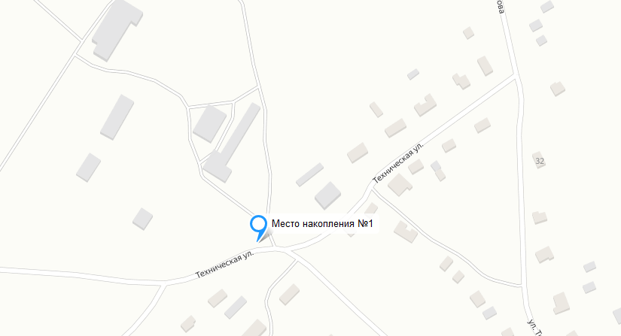
с. Калистратиха, ул. Техническая, напротив д. № 3

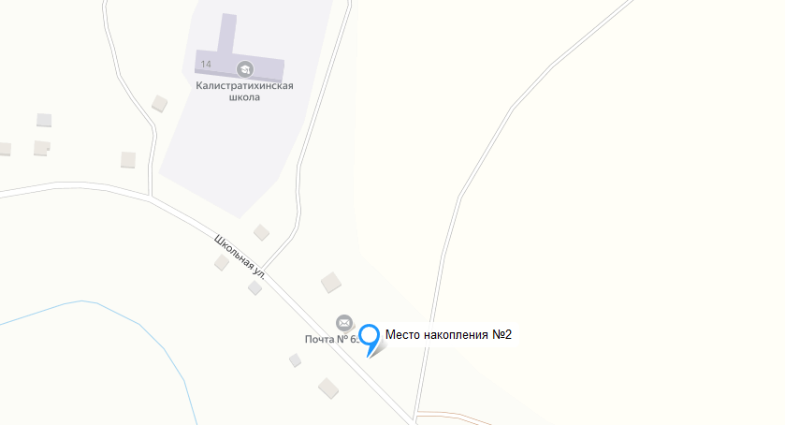
с. Калистратиха, ул. Школьная, рядом с д. № 2 (почта)

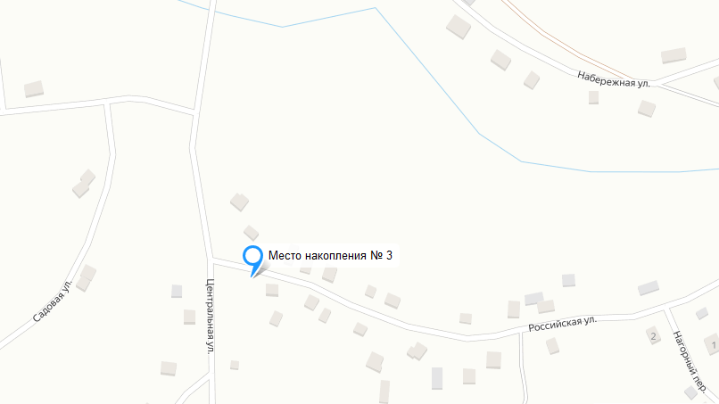
с. Калистратиха, Пересечение улиц Центральная и ул. Российская, д. № 2

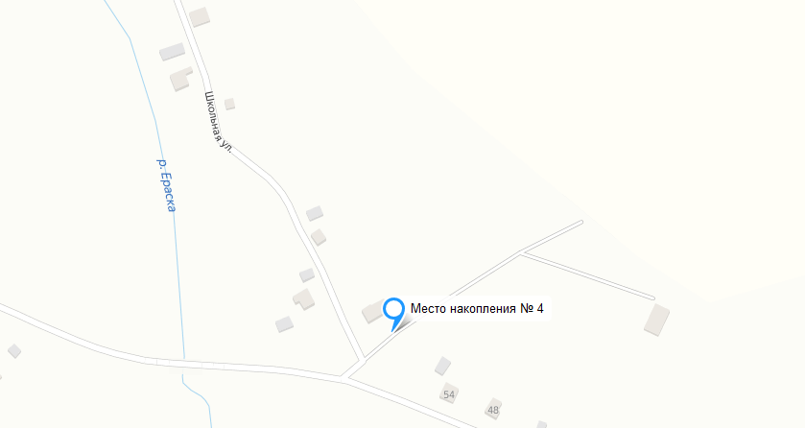

с. Калистратиха, ул. Школьная, рядом д. № 52

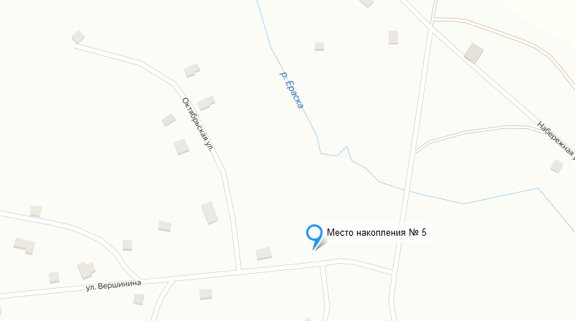
с. Калистратиха, ул. Вершинина, рядом с д. № 2

Приложение №12
к постановлению администрации
Калманского района
от 20 декабря 2023г. № 797

Схема мест (площадок) накопления твердых коммунальных отходов на территории муниципального образования Калманский сельсовет Калманского района Алтайского края

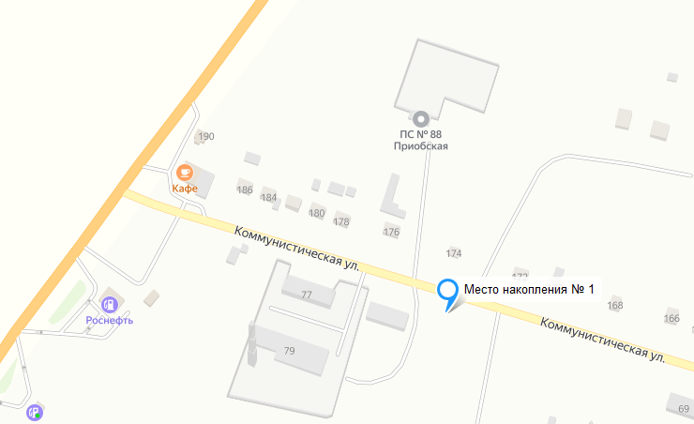
Между домами № 73-75 по ул. Коммунистическая, с. Калманка
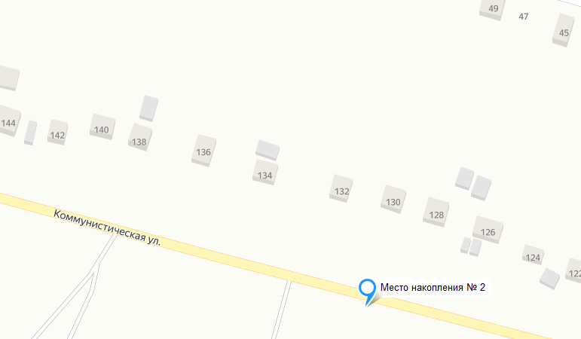
Между домами № 57 и № 55 по ул. Коммунистическая, с. Калманка

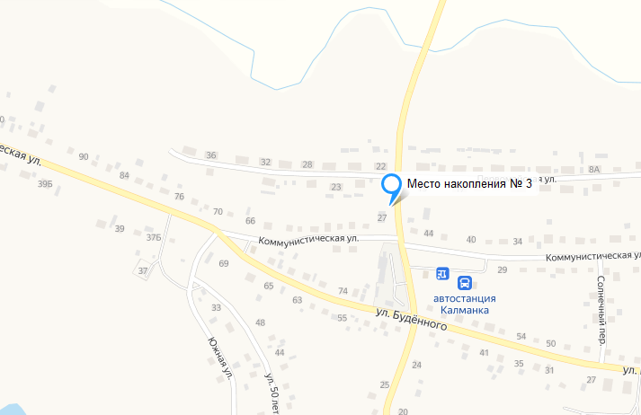
Между домами № 19 и № 21 по ул. Первомайская, с. Калманка

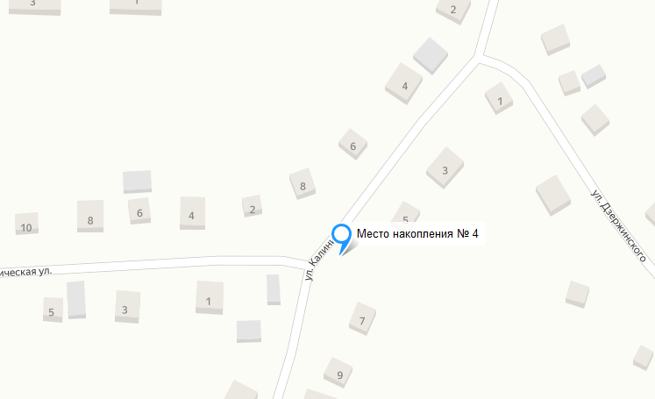
Напротив дома №8 по ул. Калинина, с. Калманка

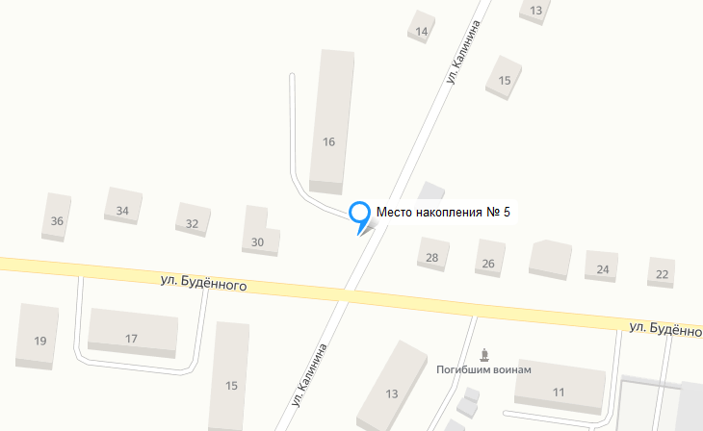
Около дома №16 по ул.Калинина, с. Калманка

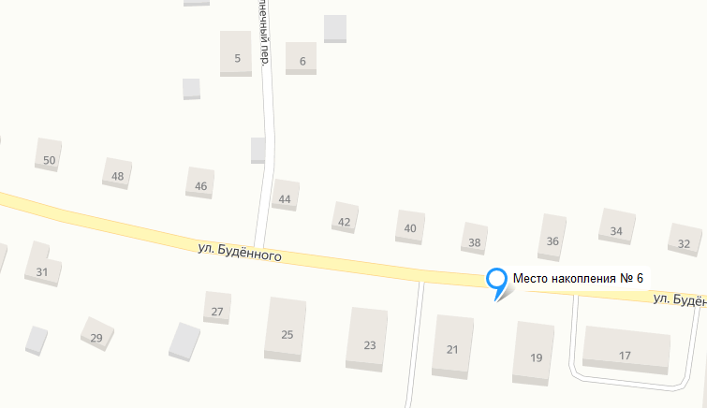
Между домами № 21 и № 19 по ул. Буденного, с. Калманка

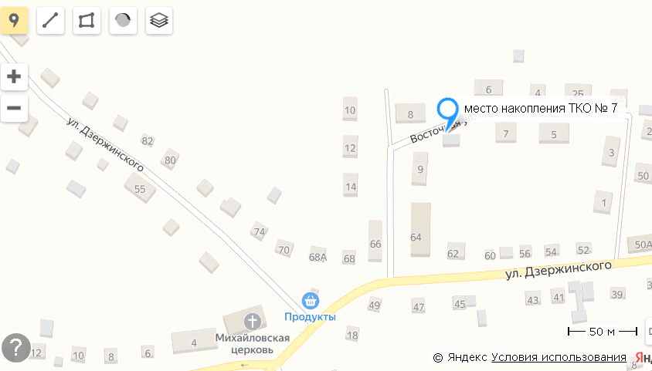
Между домами №7и №9 по ул.Восточная

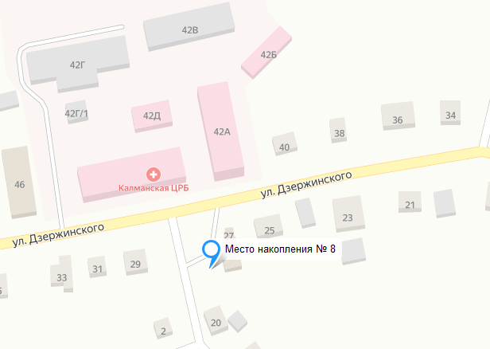
Между домами № 27 и № 29 по ул. Дзержинского, с. Калманка

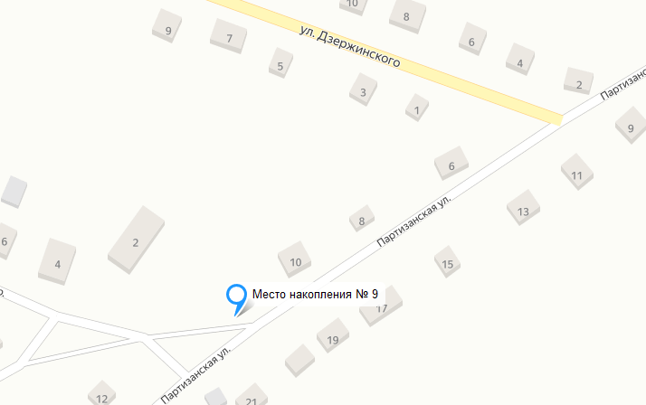
Между домами № 10 и № 12 по ул. Партизанская, с. Калманка

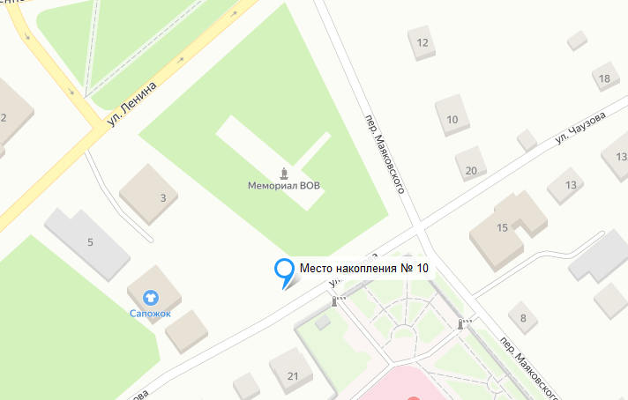
Около дома №21 по ул.Чаузова, с. Калманка

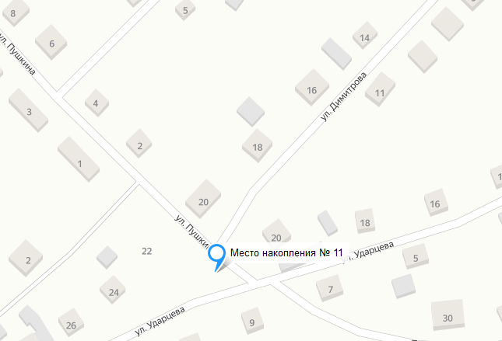
В районе дома №20 по ул. Димитрова, с. Калманка

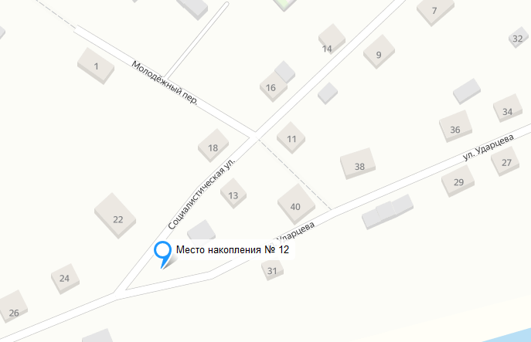
Около дома №22 по ул.Социалистическая, с. Калманка

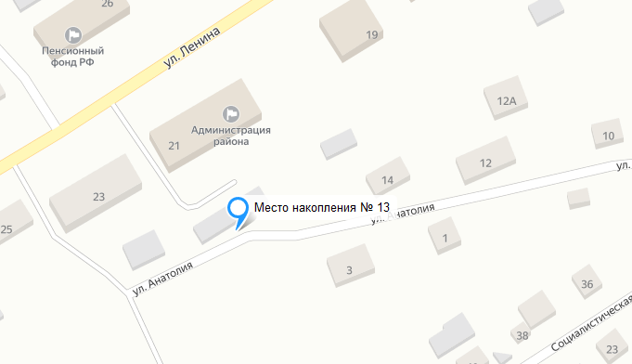
Между домами № 21 по ул. Ленина и Ул. Анатолия №3, с. Калманка

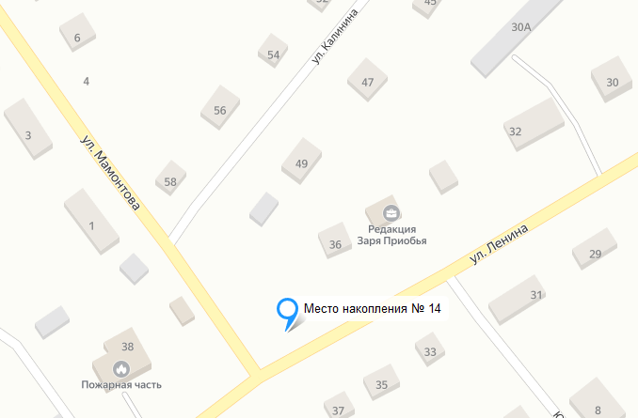
Между домами № 36 и № 38 по ул. Ленина, с. Калманка

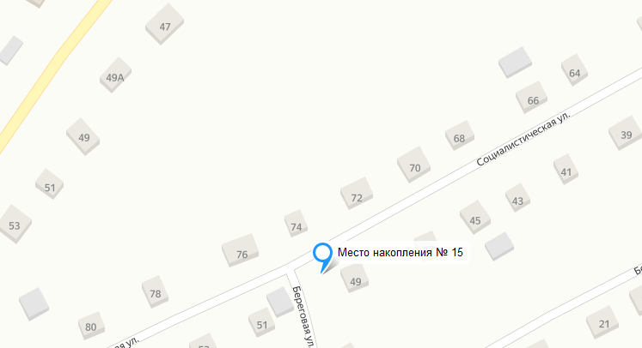
Около дома №49 по ул.Социалистическая, с. Калманка

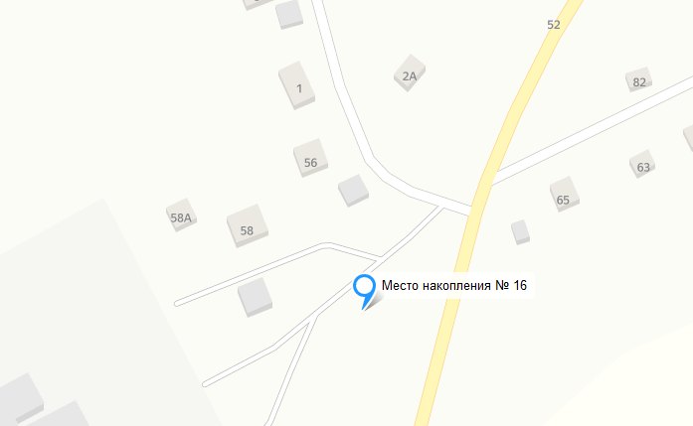
Между домами № 58 и № 56 по ул. Ленина, с. Калманка

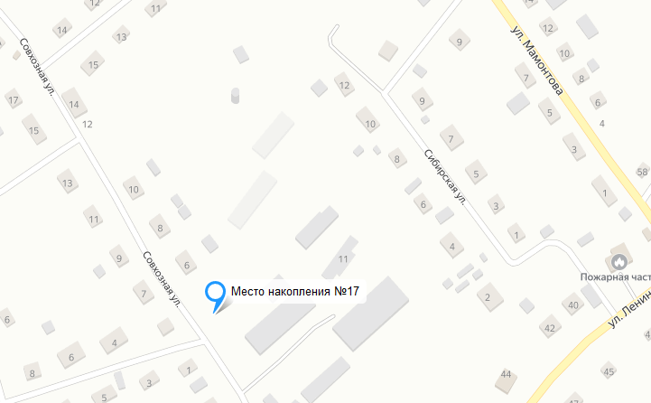
Напротив в районе дома № 4а по ул. Совхозная, с. Калманка

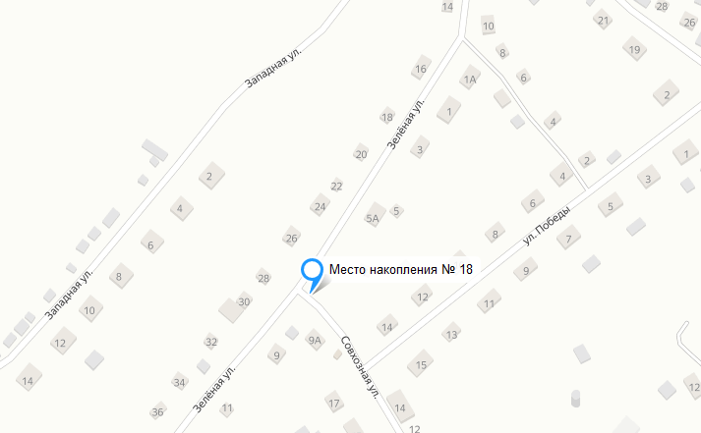
Между домами № 7 и № 9 по ул. Зеленая, с. Калманка

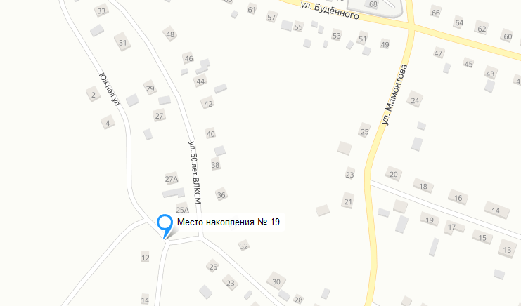
Около дома № 12 по ул. Зеленая, с. Калманка

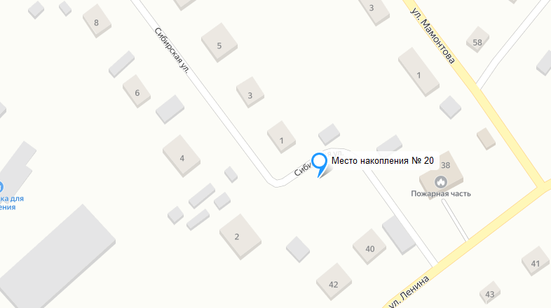
В районе дома №1 по ул. Сибирской в с. Калманка

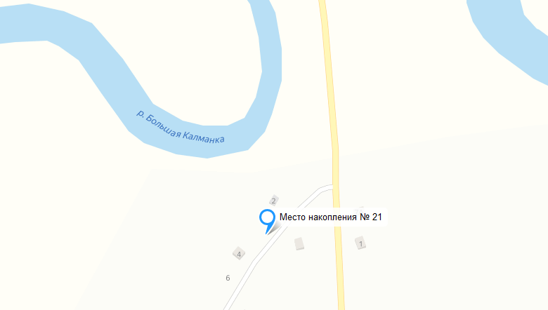
Между домами № 2 и № 4 по ул. Мостовая в пос. Троицк

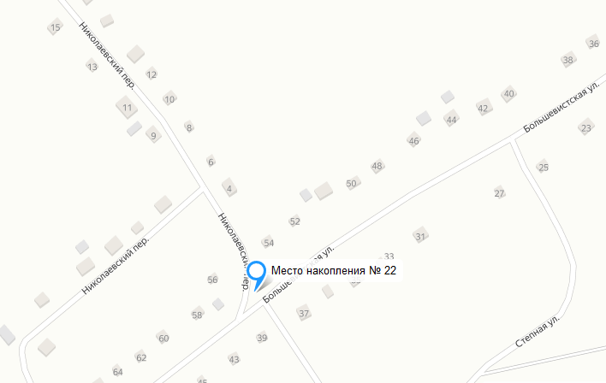
Напротив дома №56 по ул. Большевистская в пос. Троицк

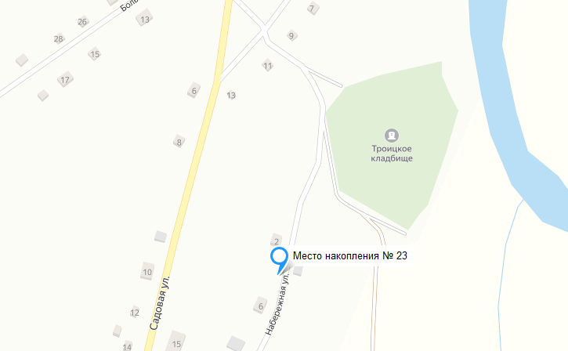
Между домами № 6 и № 8 по ул. Садовая в пос. Троицк

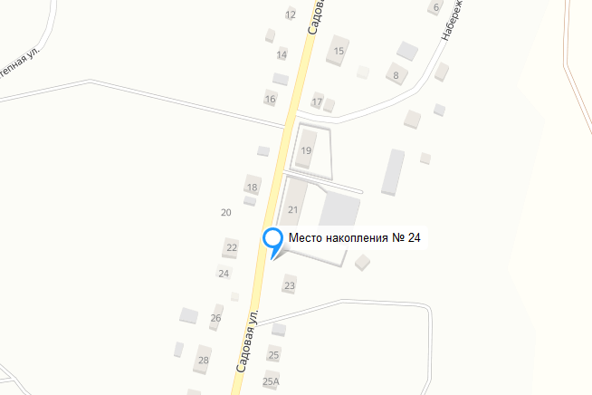
Напротив дома № 22 по ул. Садовая в пос. Троицк

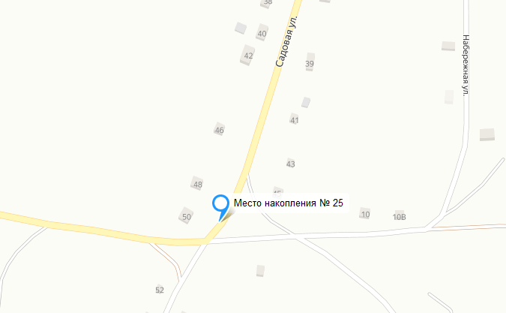
В районе дома № 50 по ул. Садовая в пос . Троицк

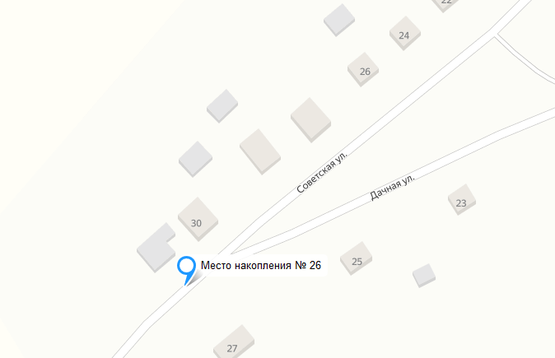
В районе дома № 32 по ул. Советская в с. Калманка

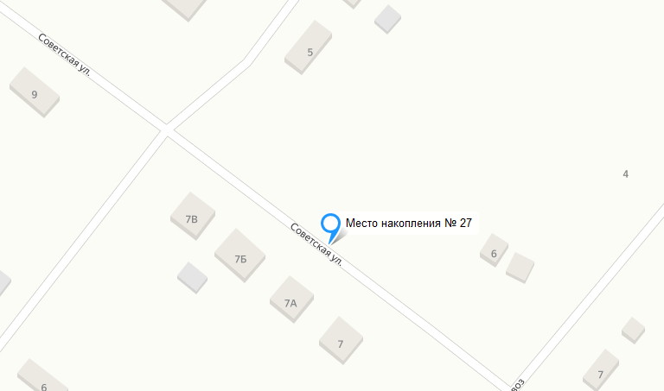
В районе дома №7а по ул. Советская в с. Калманка

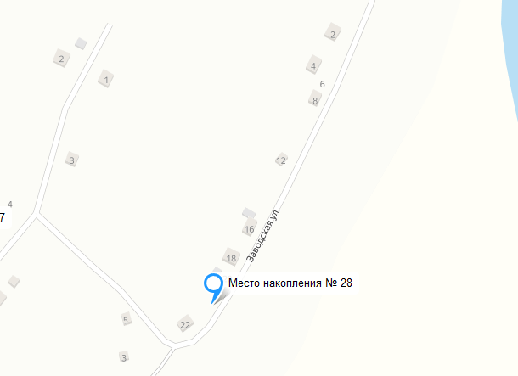
Между домами № 20 и № 22 по ул. Заводская в с. Калманка

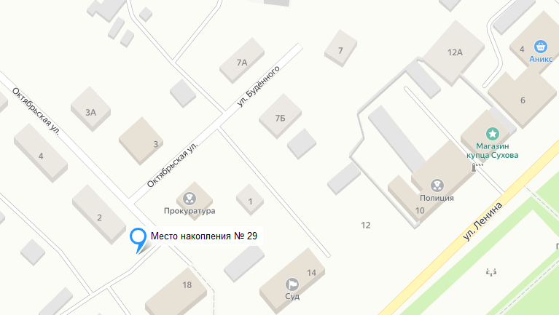
Между домами № 1 и № 2 по ул. Октябрьская в с. Калманка

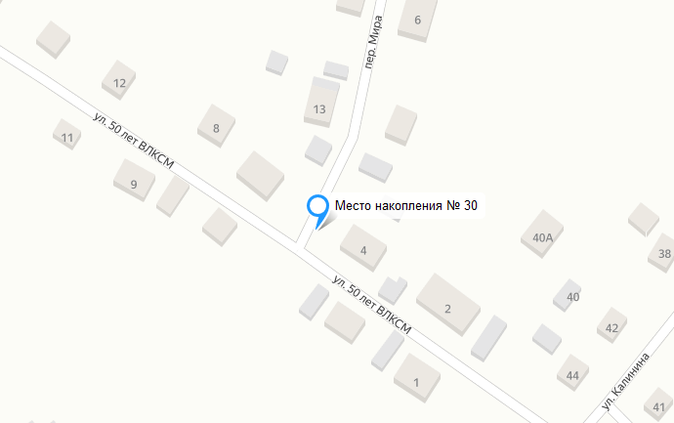
Между домами № 4 и № 6 по ул. 50 лет ВЛКСМ

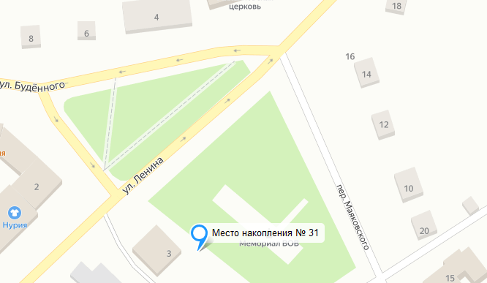
За зданием №3 по ул. Ленина в с. Калманка

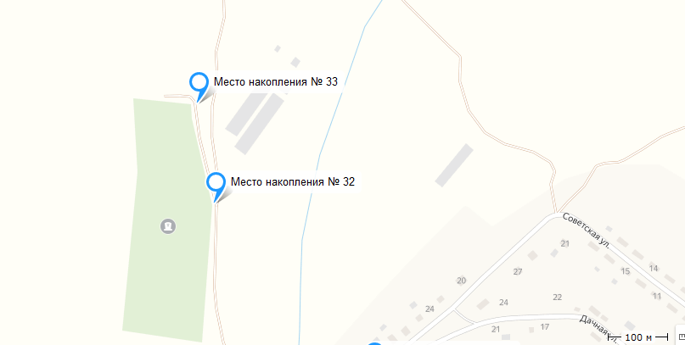
Клатбище, №22:16:030415:291, с. Калманка

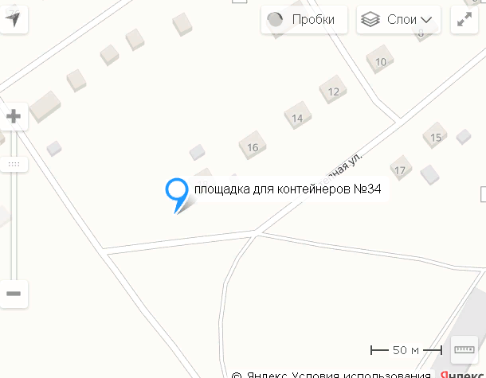

Площадка для контейнеров № 34

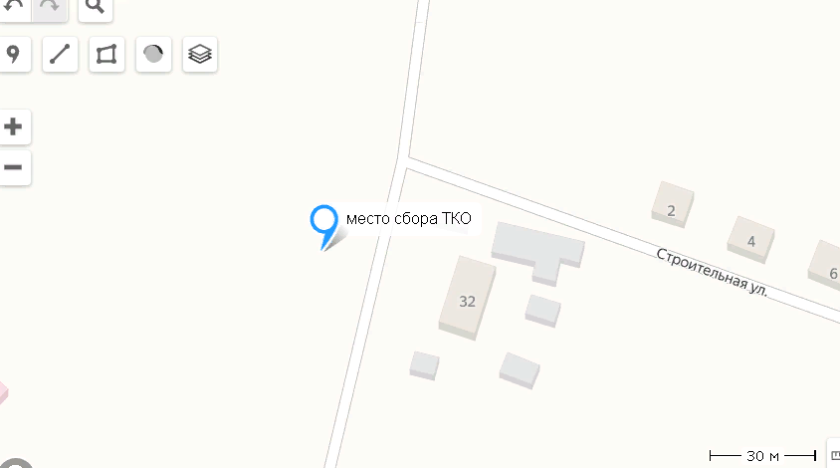

Место накопления ТКО № 35

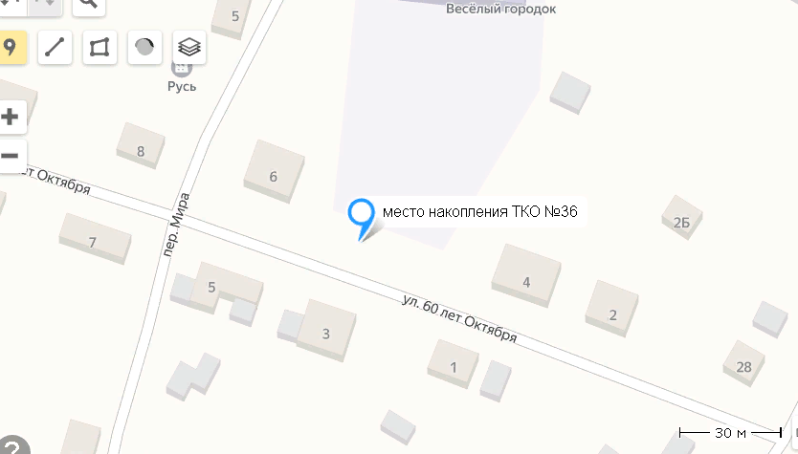
Место накопления ТКО напротив дома № 3 ул. 60 лет Октября в с. Калманка

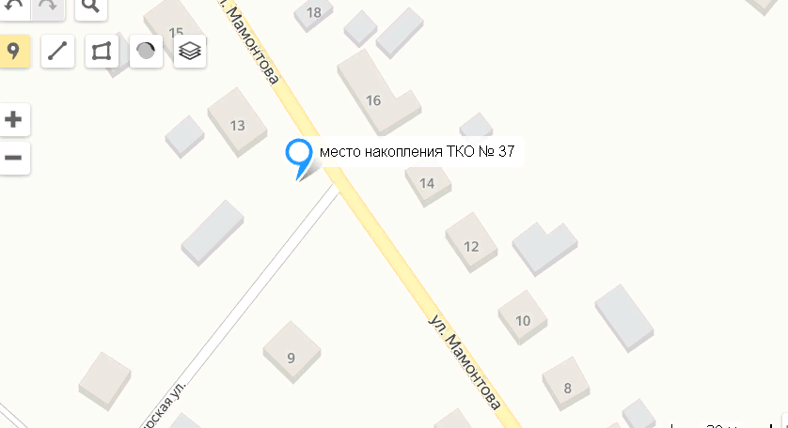

Место накопления ТКО № 37 между домами № 9 и 13 по ул. Мамонтова

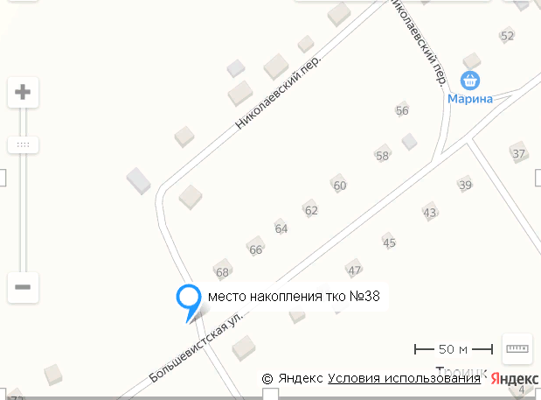

Место накопления ТКО № 38 п. Троицк
Приложение №13
к постановлению администрации
Калманского района
от 20 декабря 2023г. № 797

Схема мест (площадок) накопления твердых коммунальных отходов на территориимуниципального образования Кубанский сельсовет Калманского района Алтайского края
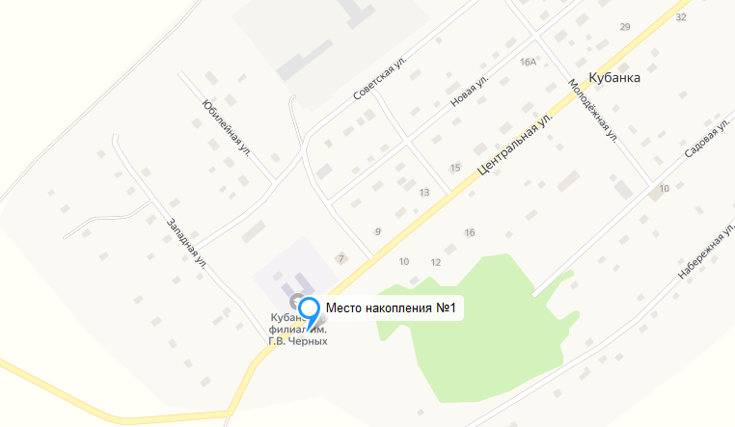
Пос. Кубанка, ул. Школьная д. № 3
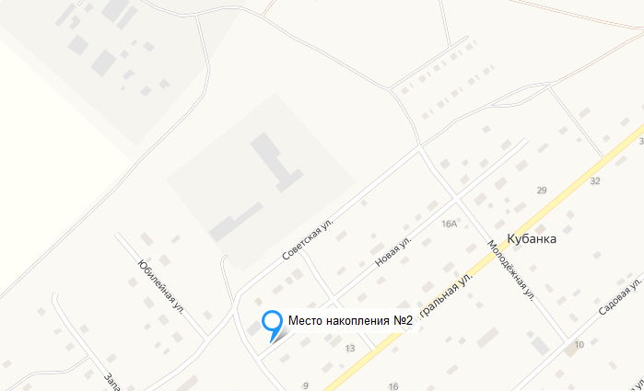
Пос. Кубанка, ул. Новая д. № 2

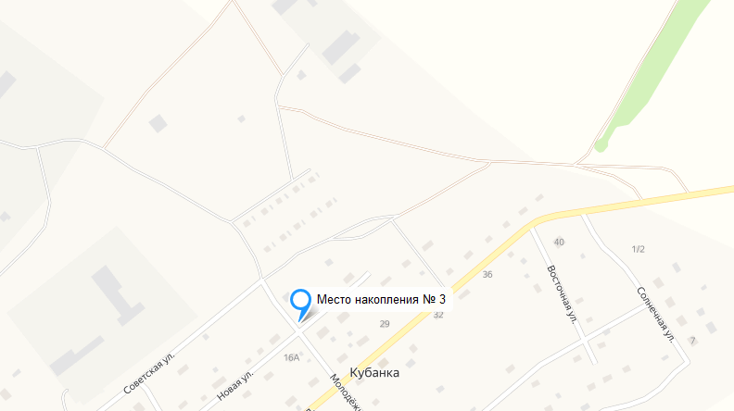
Пос. Кубанка, ул. Новая д. № 19

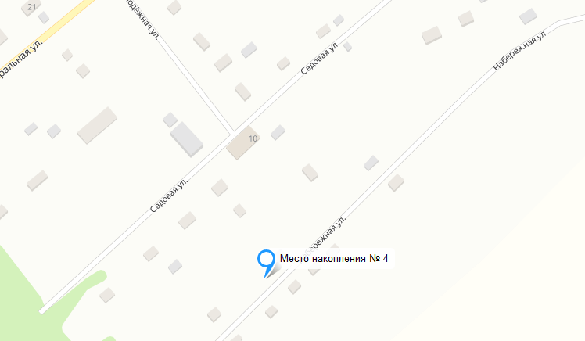
Пос. Кубанка, ул. Набережная д. № 9

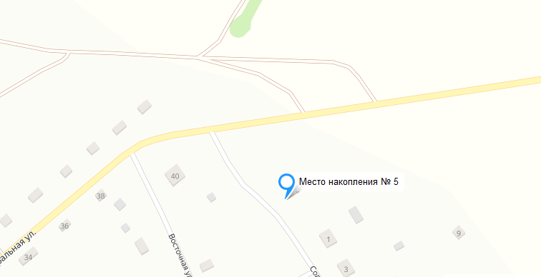
Пос. Кубанка, ул. Солнечная, д.1 А

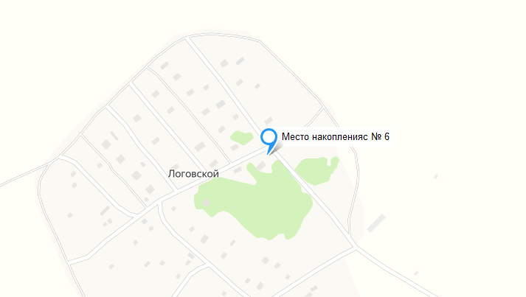
Пос. Кубанка, ул. Логовская, д.9

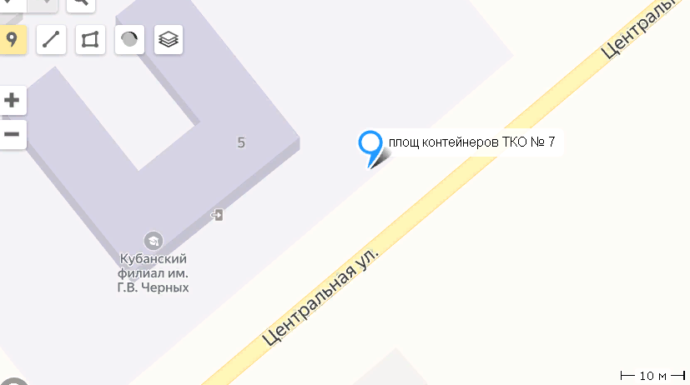

Площадка для контейнеров пос. Кубанка ул. Центральная 5

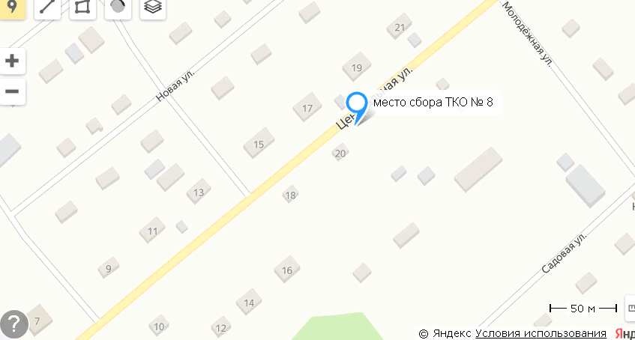

Место сбора ТКО пос. Кубанка ул. Центральная 20

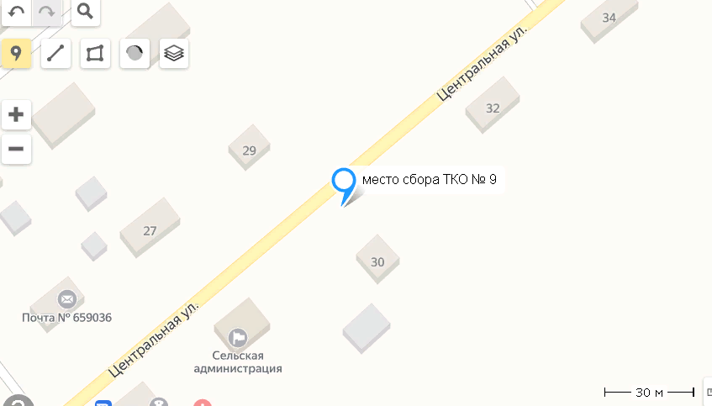

Место сбора ТКО пос. Кубанка ул. Центральная 20

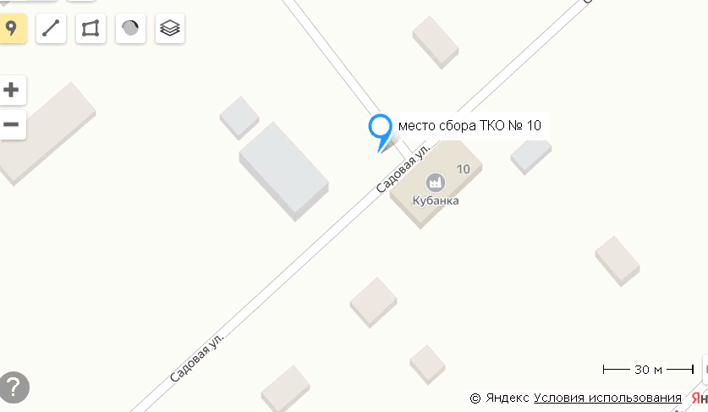

Место сбора ТКО пос. Кубанка ул. Садовая 7

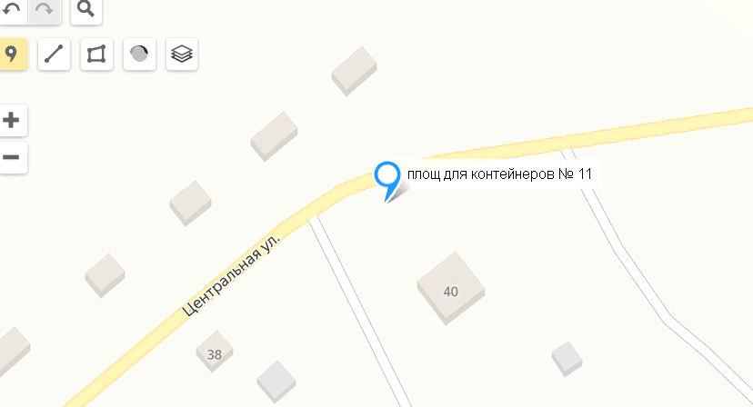

Площадка для контейнеров пос. Кубанка ул. Центральная 40
Приложение №14
к постановлению администрации
Калманского района
от 20.12. 2023г. №797

Схема мест (площадок) накопления твердых коммунальных отходов на территории муниципального образования Зимаревский сельсовет Калманского района Алтайского края
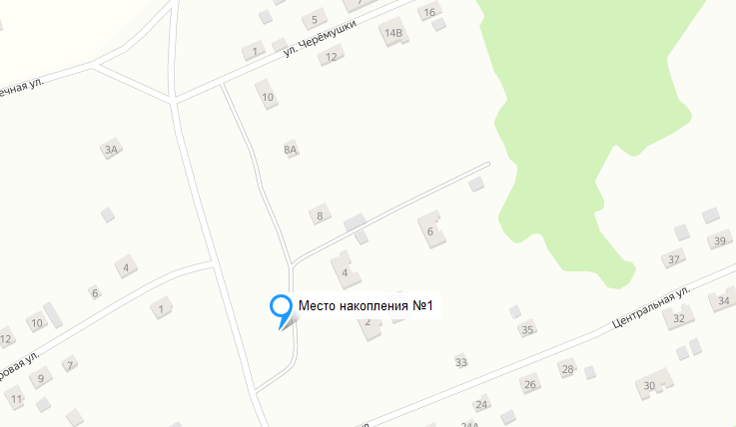
с. Зимари, Напротив дома № 2 ул. Черемушки
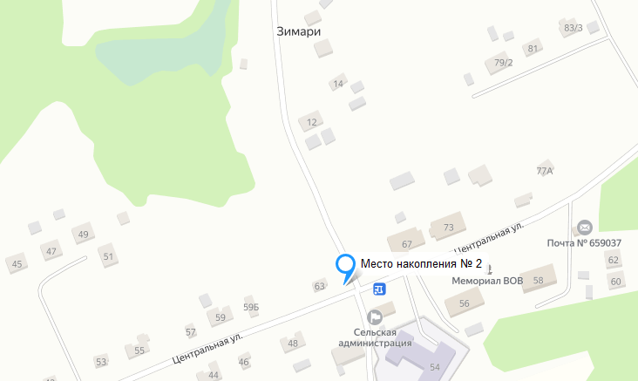
с. Зимари, Около дома № 63 ул. Центральная

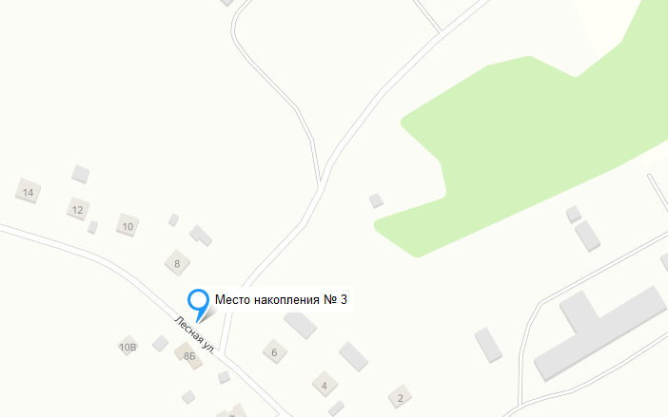
с. Зимари, Напротив магазина № 8б ул. Лесная

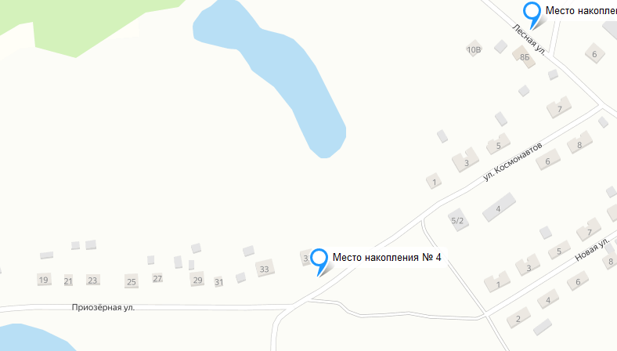
с. Зимари, Напротив дома № 35 по ул. Приозерная

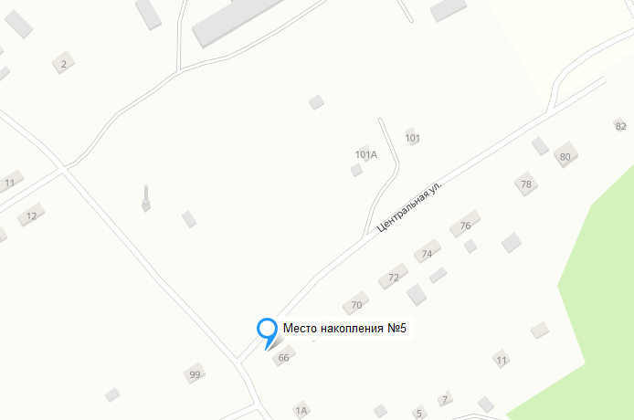
с. Зимари, Напротив дома № 66 по ул. Центральная

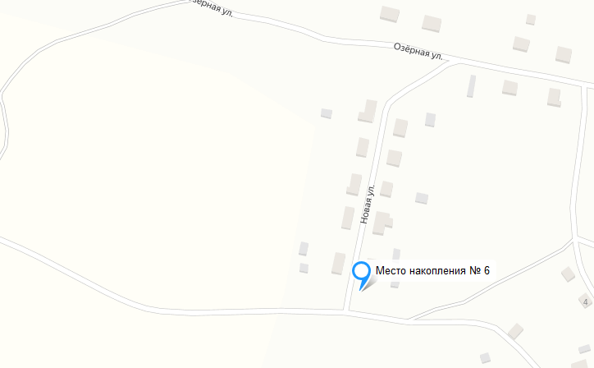
Около дома № 2 кв.1 по ул. Новая п. Новый

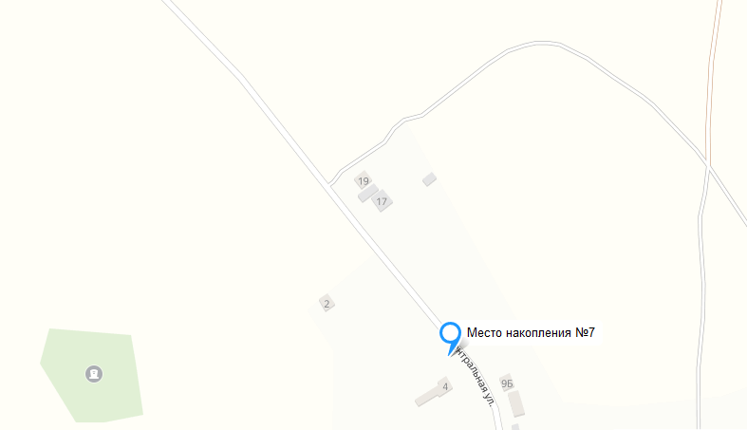
Около дома № 4 по ул. Центральная п. Прудской

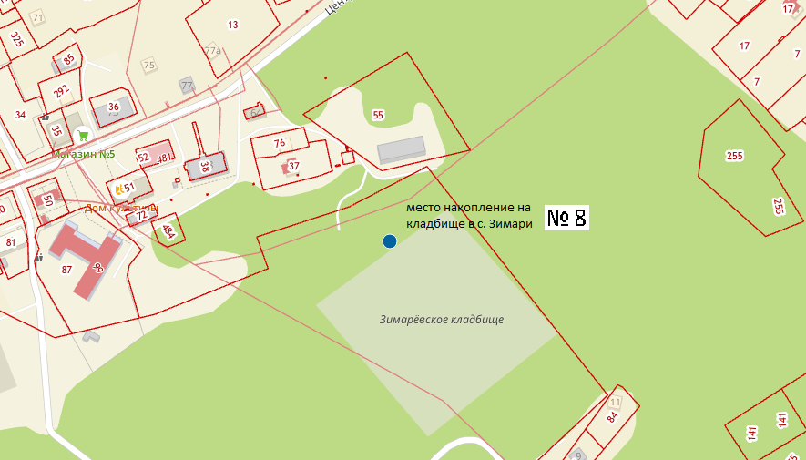

Место сбора ТКО кладбище с. Зимари

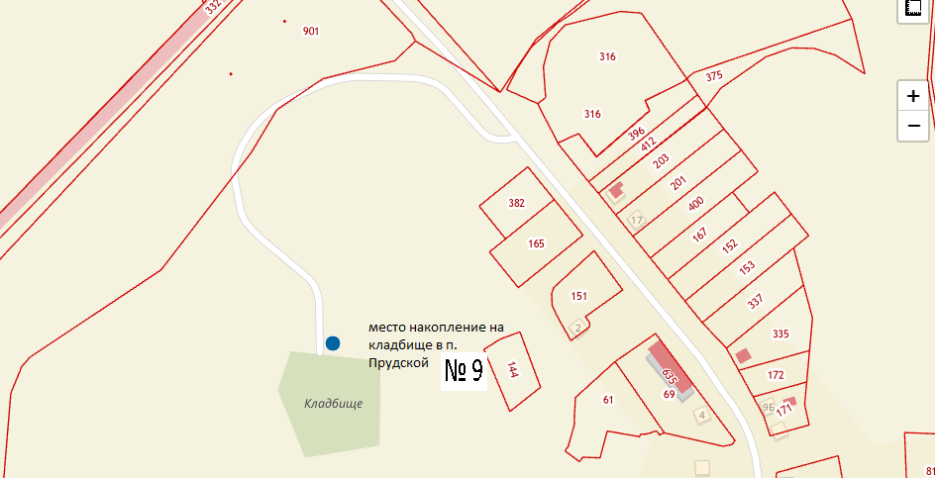

Место сбора ТКО кладбище п. Прудской

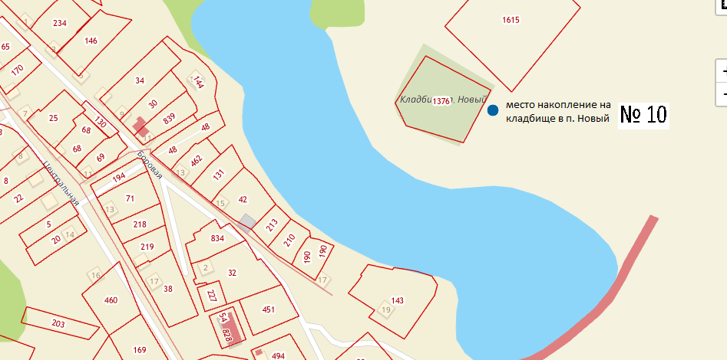

Место сбора ТКО кладбище п. Новый
Приложение №15
к постановлению администрации
Калманского района
От 20.12.2023г. № 797

Схема мест (площадок) накопления твердых коммунальных отходов на территории муниципального образования Новоромановский сельсовет Калманского района Алтайского края

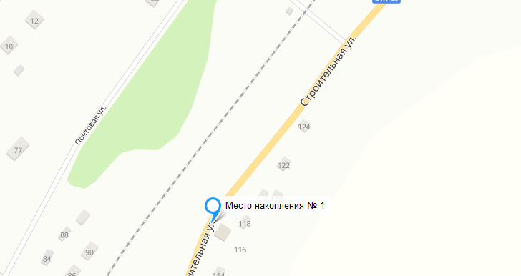
Ул. Строительная 116 с. Новороманово

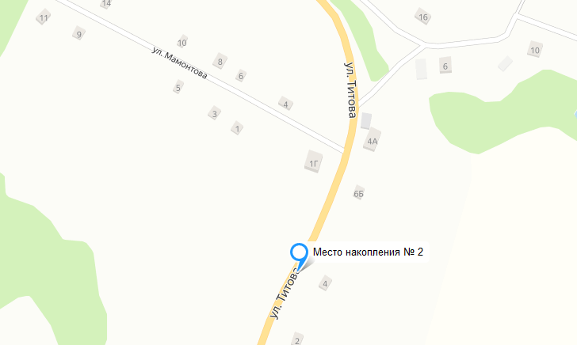
Ул. Титова 4 с. Новороманово

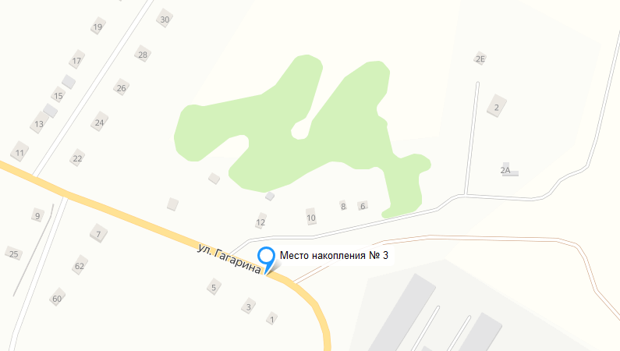
Ул. Гагарина 3 с. Новороманово

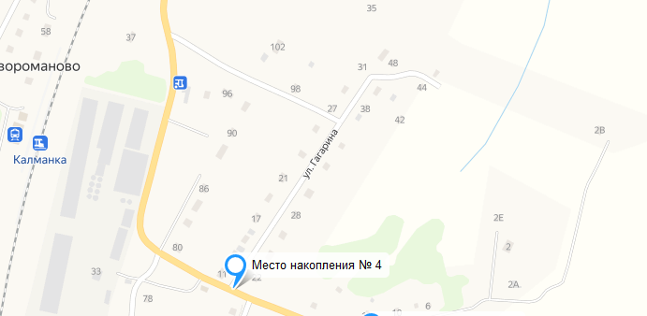
Ул. Гагарина 22 с. Новороманово

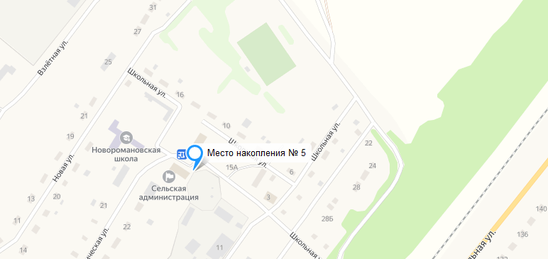
Ул. Школьная 13 с. Новороманово

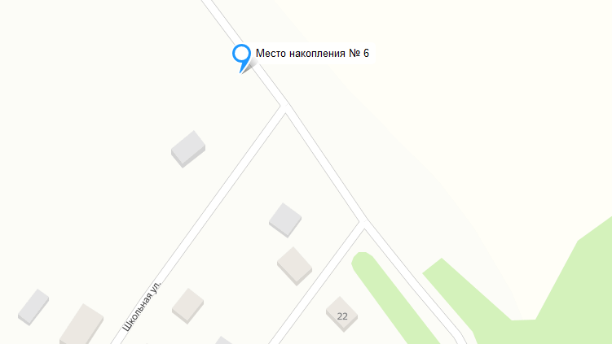
Ул. Школьная 1а с. Новороманово

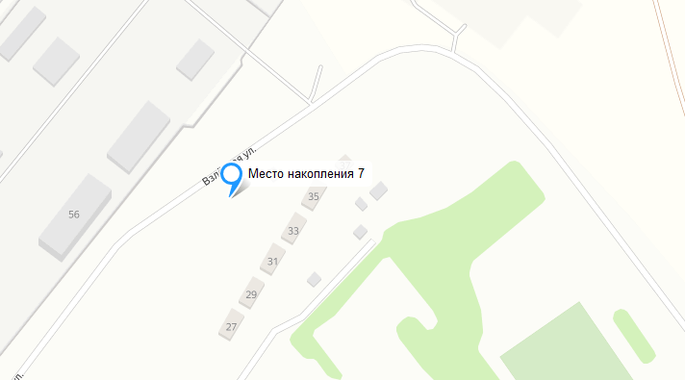
Ул. Новая 35 с. Новороманово

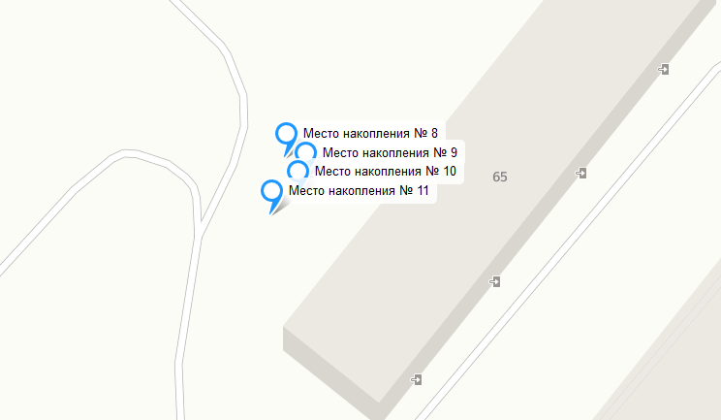
ул. Взлетная 60-65 с . Новороманово

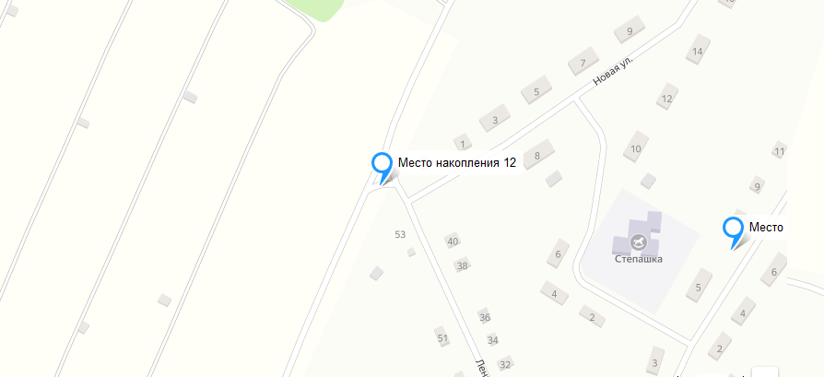
Пересечение улиц Новая и Ленинская с. Новороманово

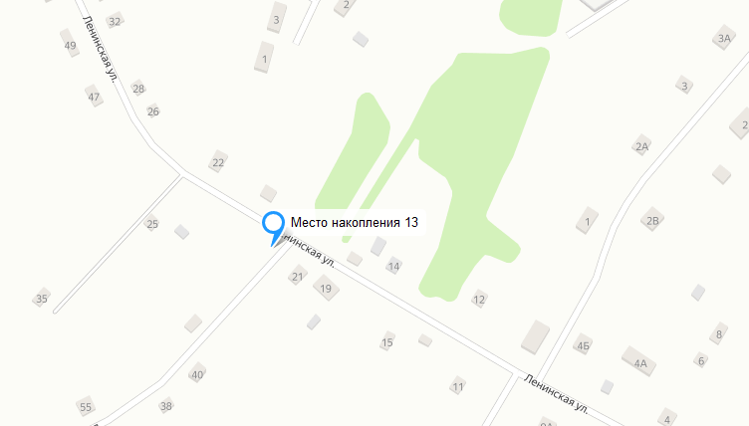
Пересечение улиц Пролетарская и Ленинская . Новороманово

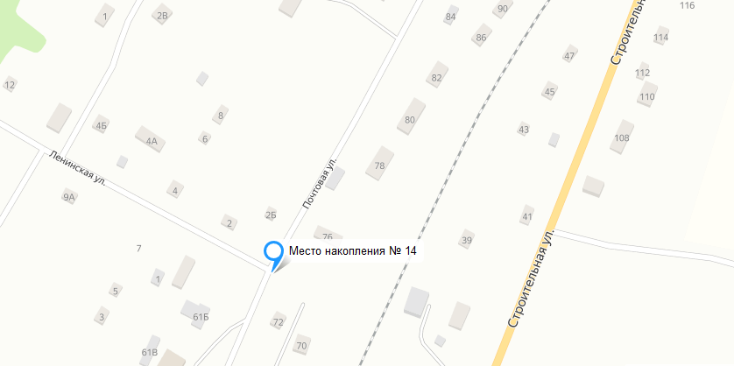
Пересечение улиц Почтовая и Ленинская с. Новороманово

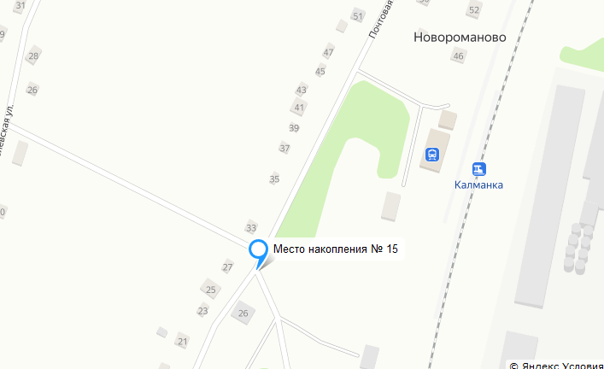
Ул. Петровская 28 с. Новороманово

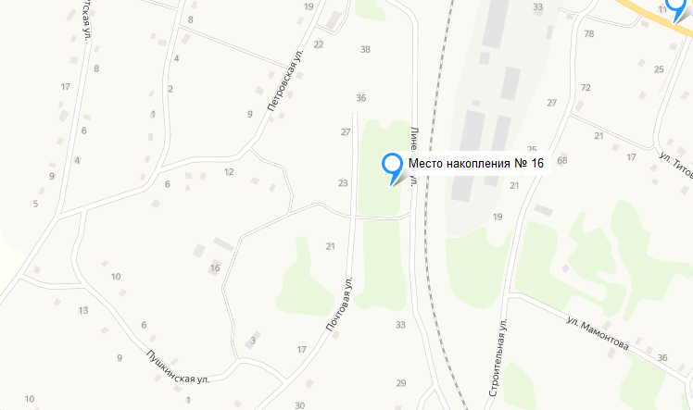
Ул.Почтовая 23 с. Новороманово

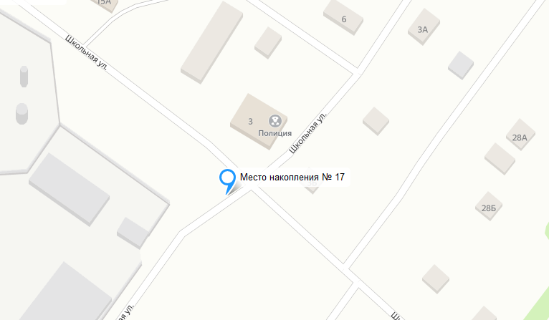
Пересечение улиц Молодежная и Школьная с. Новороманово
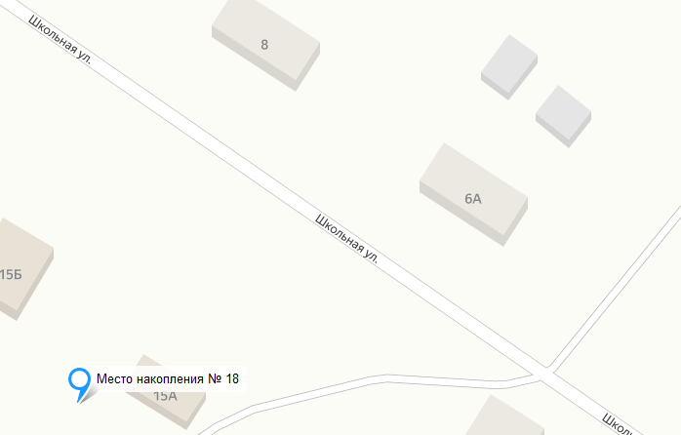
Ул. Школьная 8 с. Новороманово

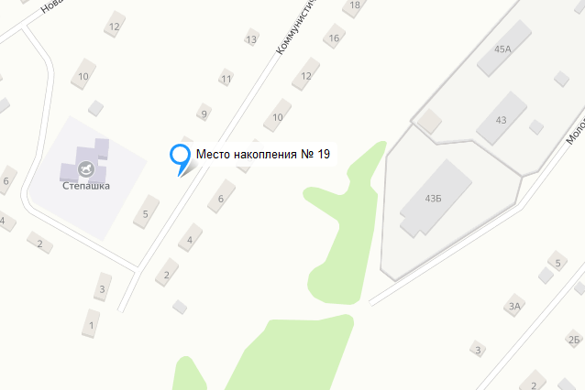
ул. Коммунистическая 5 с . Новороманово

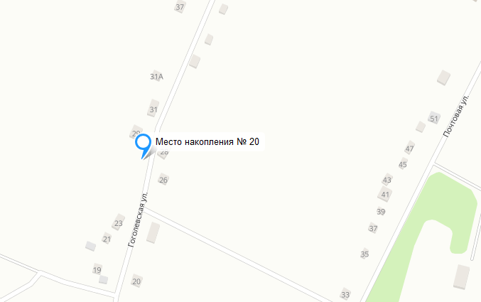
Ул. Гоголевская между домами 25 и 29 с. Новороманово

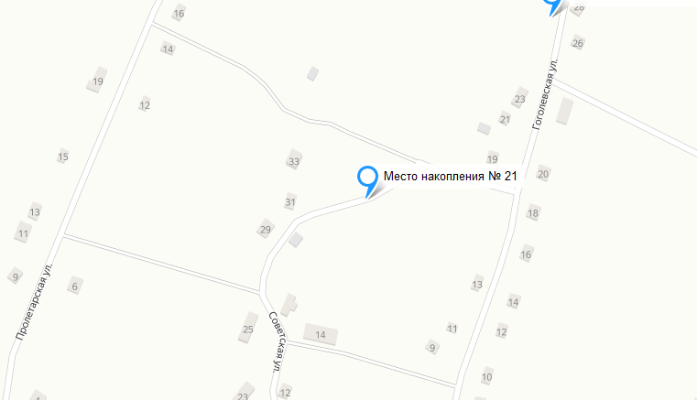
Ул. Советская 33 с. Новороманово

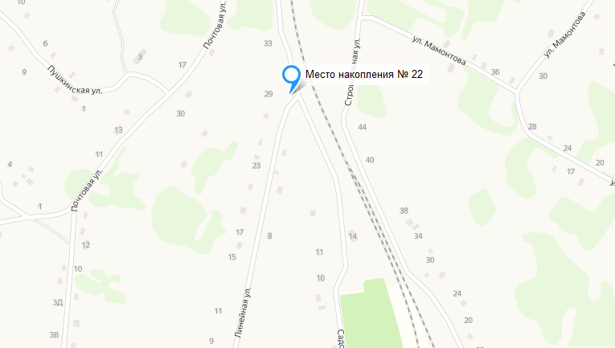
Ул. Линейная 29 с. Новороманово

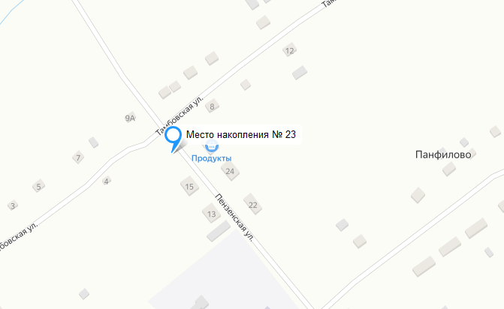
Ул. Пензенская 15 с.Панфилово

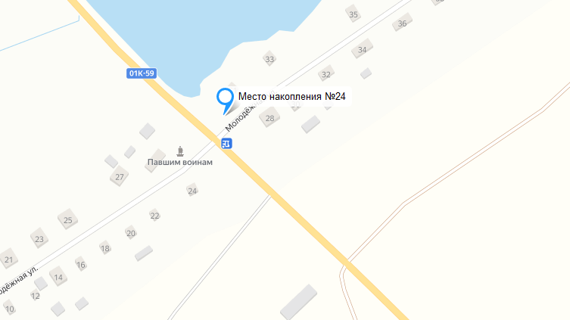
Ул. Молодежная 28 пос. Александровка

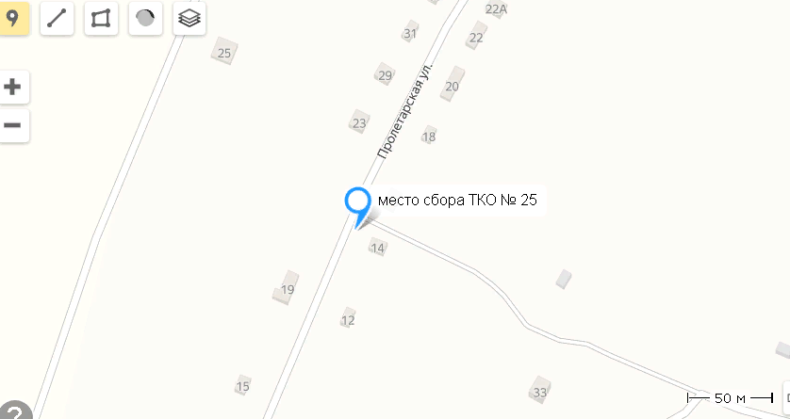

Место сбора ТКО ул. Пролетарская-14 с. Новороманово

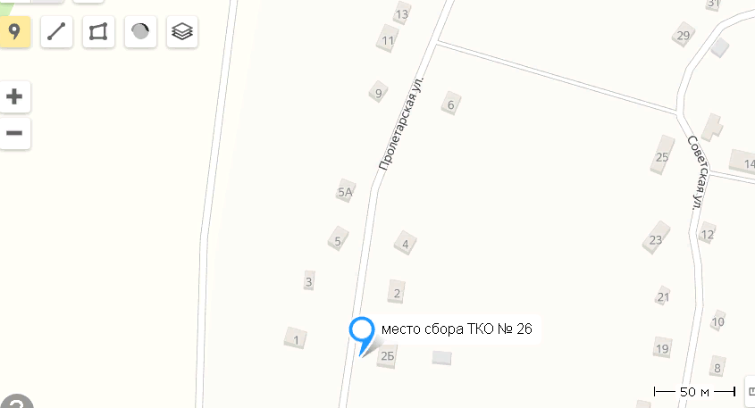

Место сбора ТКО ул. Пролетарская-2б с. Новороманово
Приложение №16
к постановлению администрации
Калманского района
от 20.12.2023г. № 797

Схема мест (площадок) накопления твердых коммунальных отходов на территории муниципального образования Обской сельсовет Калманского района Алтайского края

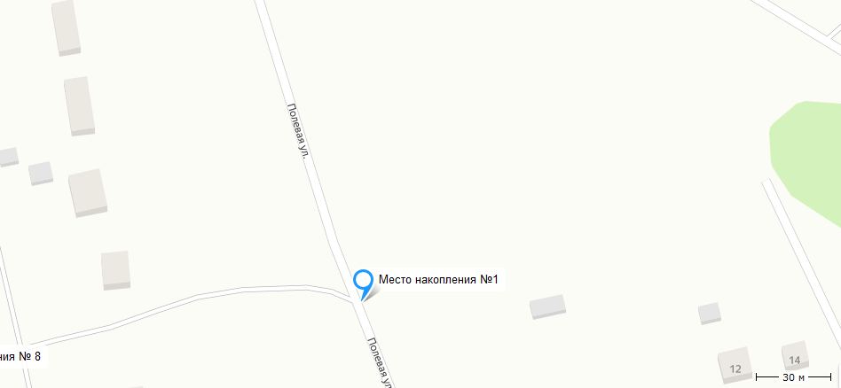
Ул.Центральная 7 в пос. Алтай

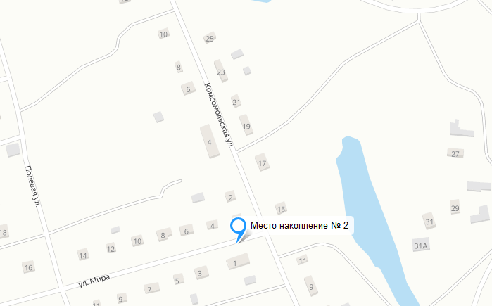
Ул.Мира 1 в пос. Алтай

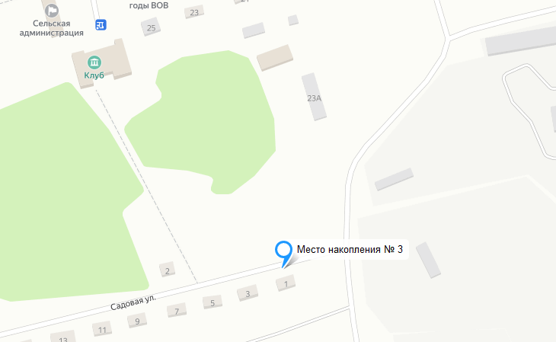
Ул.Садовая 1 в пос. Алтай

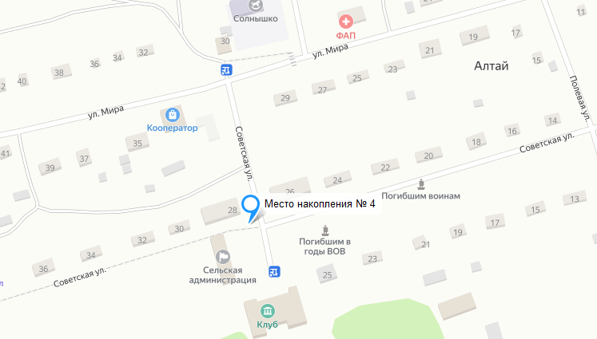
Ул.Советская 28 в пос. Алтай

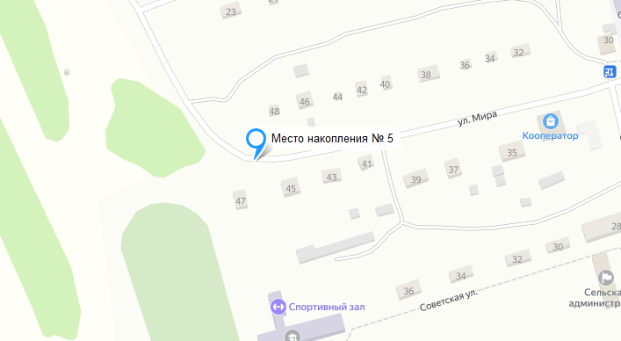
Ул.Мира 47 (48) в пос. Алтай

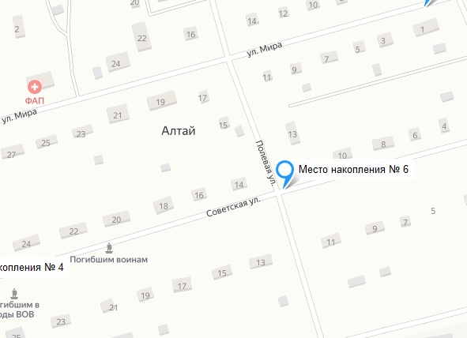
Ул.Советская 12 в пос. Алтай

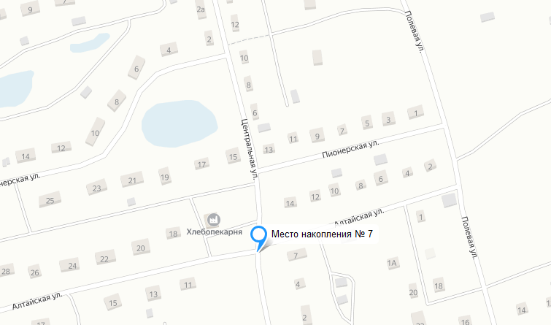
Ул.Алтайская7 ( 9) в пос. Алтай

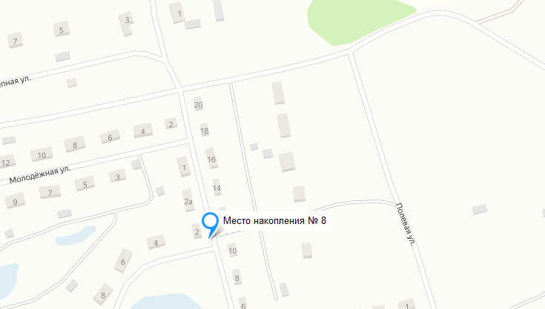
Ул.Пионерская 2 в пос. Алтай

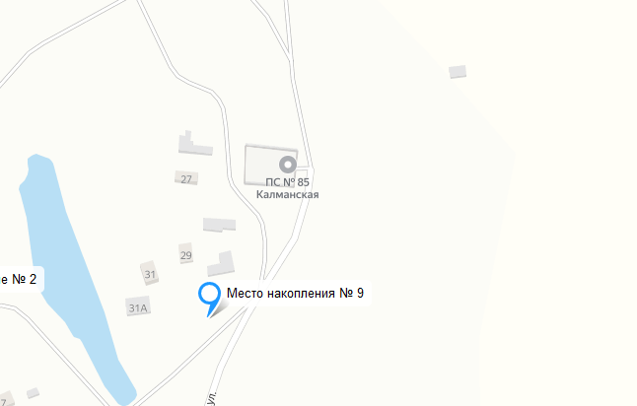
Ул.Комсомольская 31 в пос. Алтай

Приложение №17
к постановлению администрации
Калманского района
от 20.12.2023г. № 797

Схема мест (площадок) накопления твердых коммунальных отходов на территории муниципального образования Шадринский сельсовет Калманского района Алтайского края

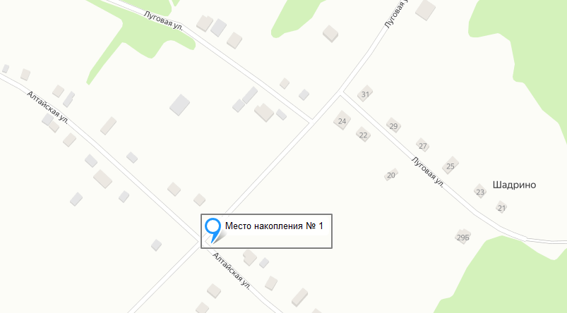
С. Шадрино, ул. Алтайская (у дома № 41)

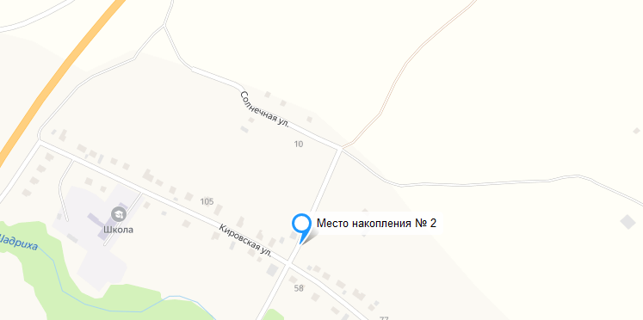
С. Шадрино, ул. Кировская, (у дома № 93)

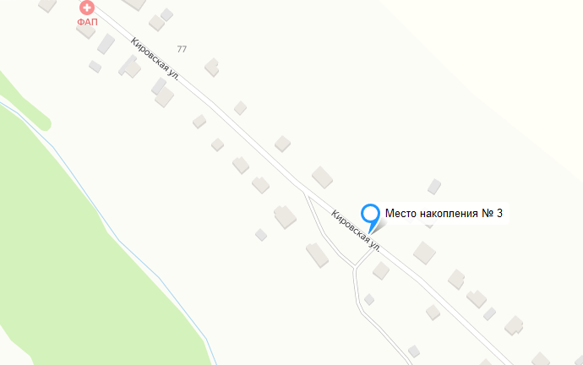
С. Шадрино, ул. Кировская, (у дома №36)

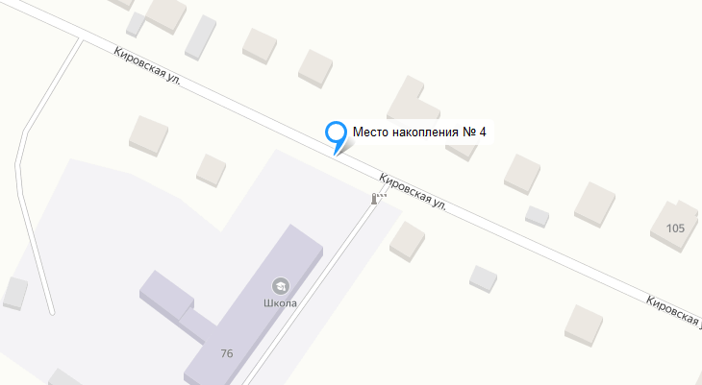
С. Шадрино, ул. Кировская, (у дома № 76)

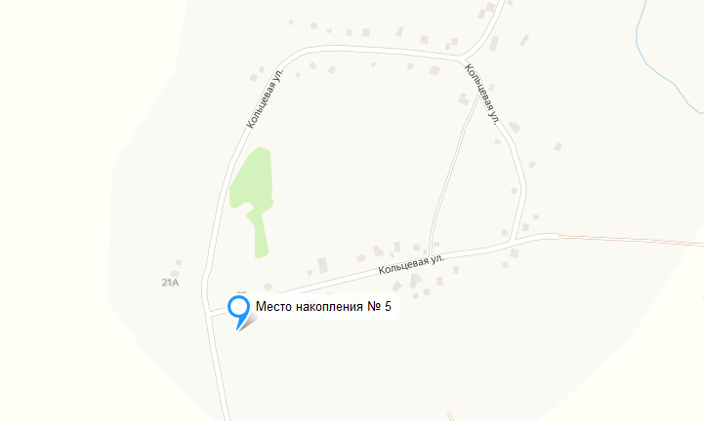
С. Шадрино, ул. Кольцевая, (въезд на ул. Кольцевая)

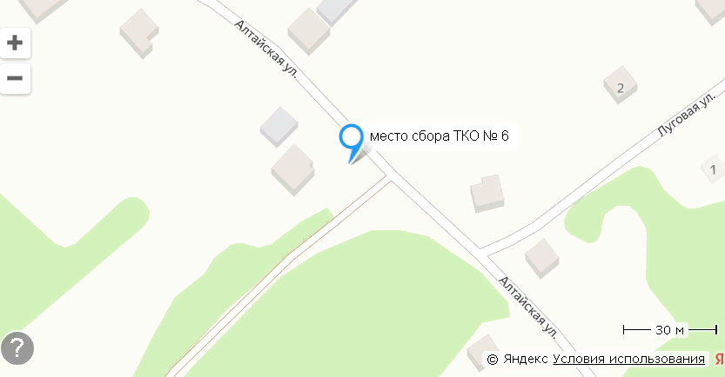

Место сбора ТКО с. Шадрино, ул. Алтайская-12

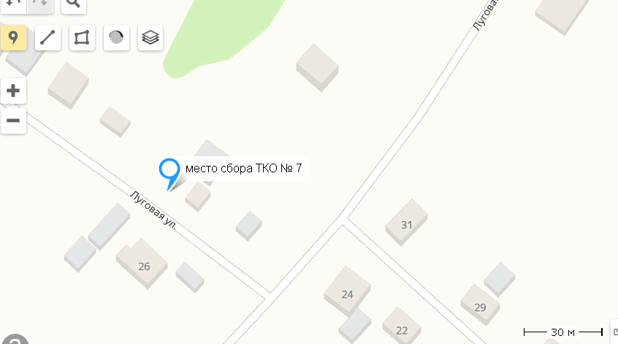

Место сбора ТКО с. Шадрино, ул. Луговая-39

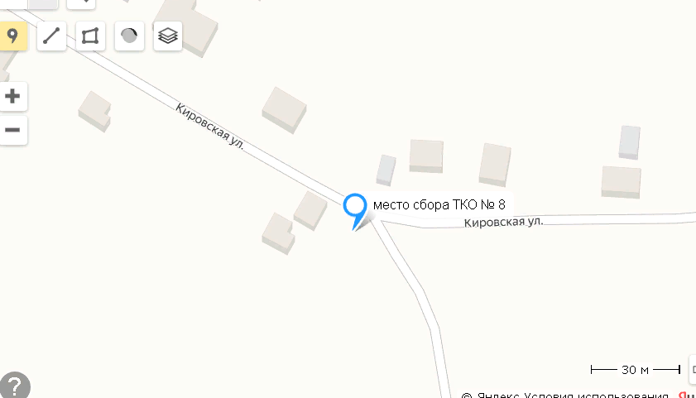

Место сбора ТКО с. Шадрино, ул. Кировская-2

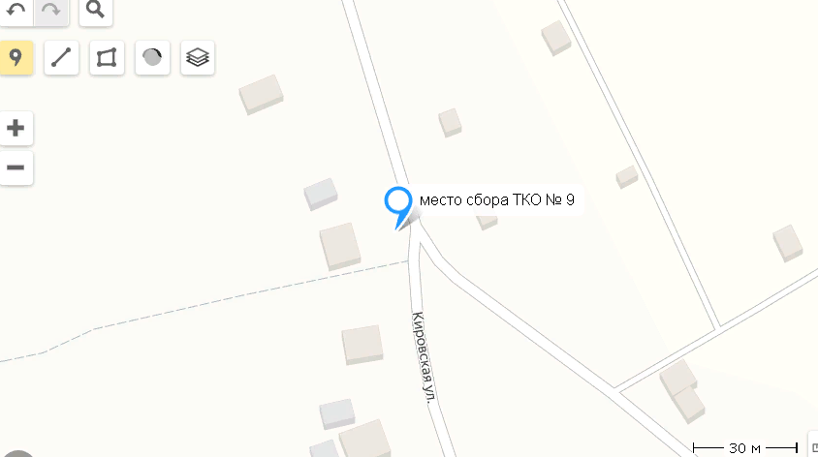

Место сбора ТКО с. Шадрино, ул. Кировская-110

Приложение №18
к постановлению администрации
Калманского района
от 20.12.2023г. №797

Схема мест (площадок) накопления твердых коммунальных отходов на территории муниципального образования Бурановский сельсовет Калманского района Алтайского края
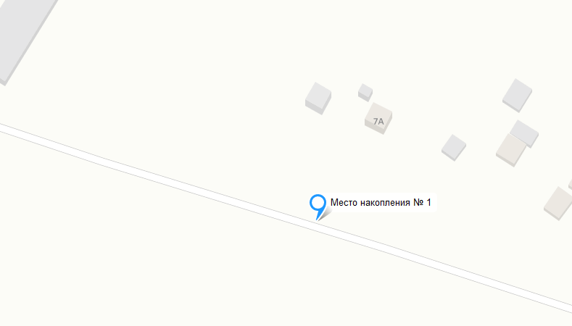
с. Бураново в 100 м . от дома №7а по ул. Фрунзе

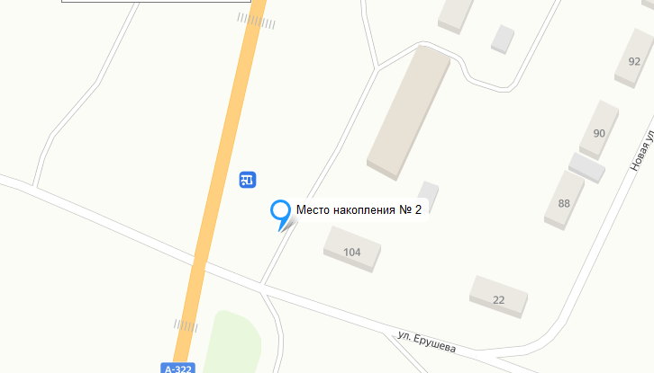
Ул. Новая,104а (ориентир магазин «Кооператор» ) в с. Бураново

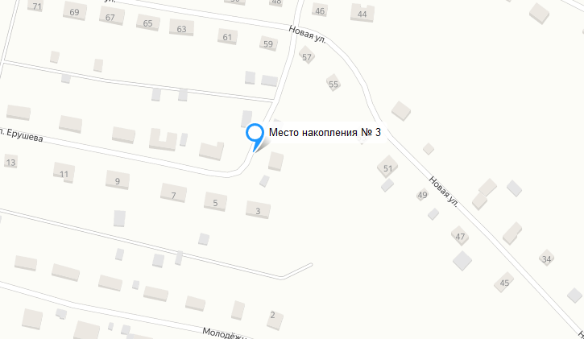
Ул. Ерушева,1 в с. Бураново

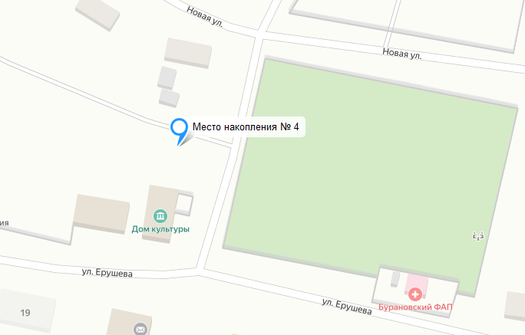
Ул. Ерушева, 14 в с. Бураново

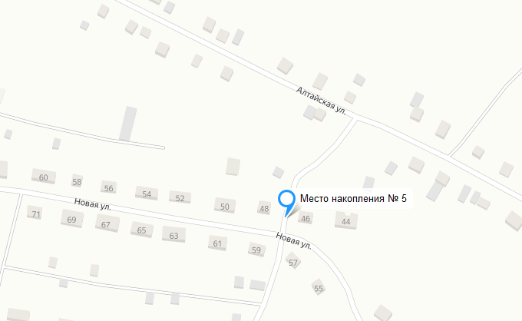
Ул. Ерушева, 46 в с. Бураново

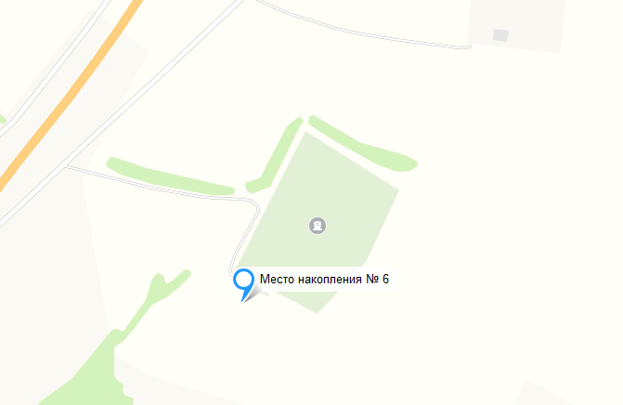
Кладбище в с. Бураново

Приложение №19
к постановлению администрации
Калманского района
от 20.12.2023г. № 797

Схема мест (площадок) накопления твердых коммунальных отходов на территории муниципального образования Шиловский сельсовет Калманского района Алтайского края

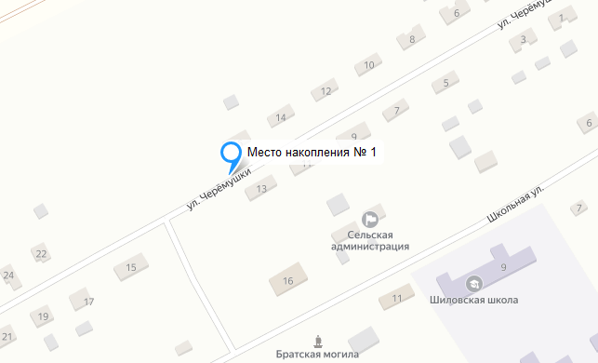
В районе дома № 16 по ул. Черемушки в с. Шилово

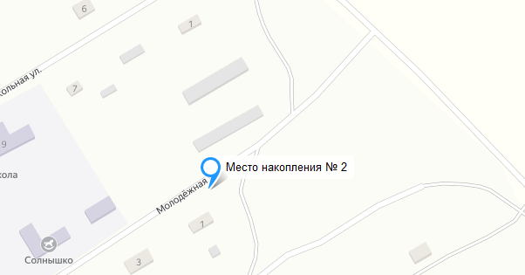
В районе дома № 1 по ул. Молодежная в с. Шилово

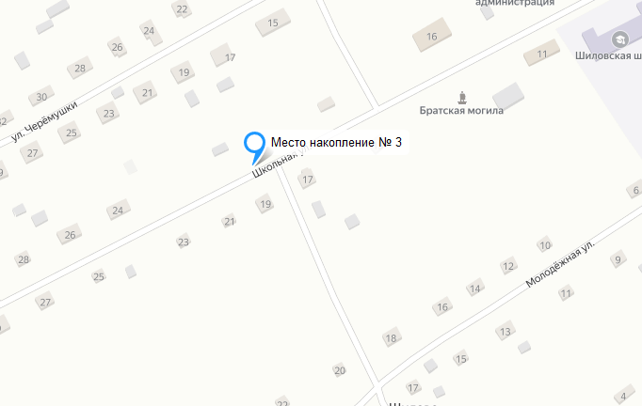
В районе дома № 20 по ул. Молодежная в с. Шилово

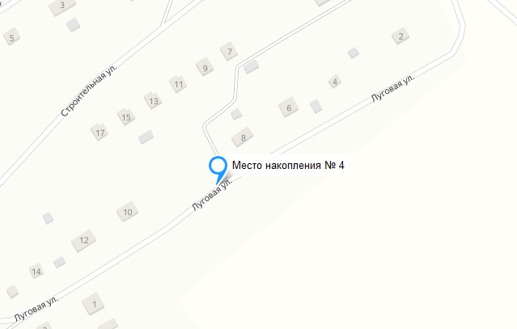
В районе домов № 8 и № 10 по ул. Луговая в с. Шилово

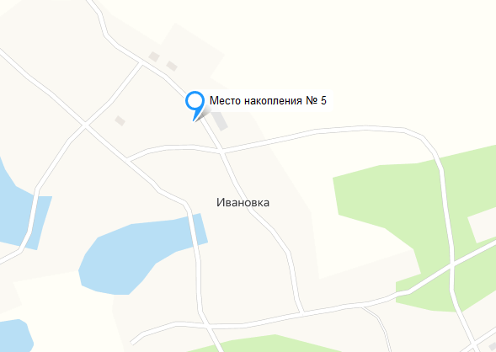
п.Ивановка, Напротив дома №18 по ул. Ивановская

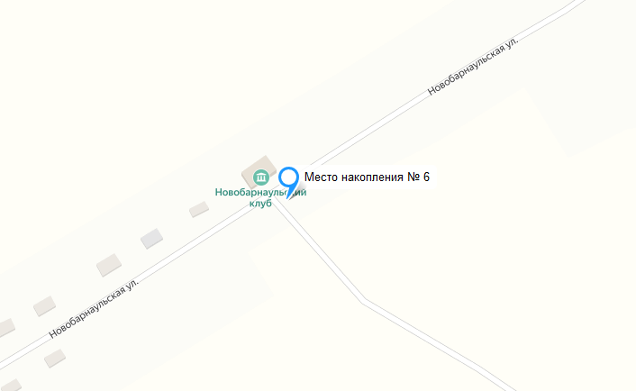
с.Новобарнаулка 200 м. на восток от дома №14 по ул.Новобарнаульская

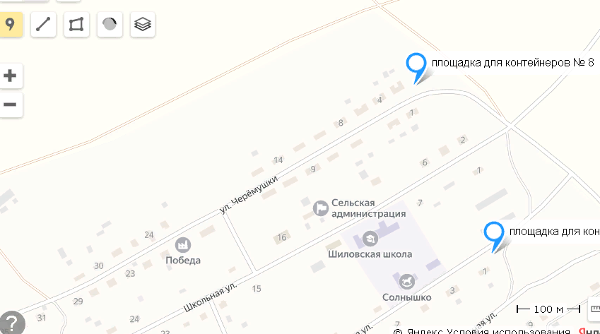

В районе дома №2 по ул. Черемушки с. Шилово

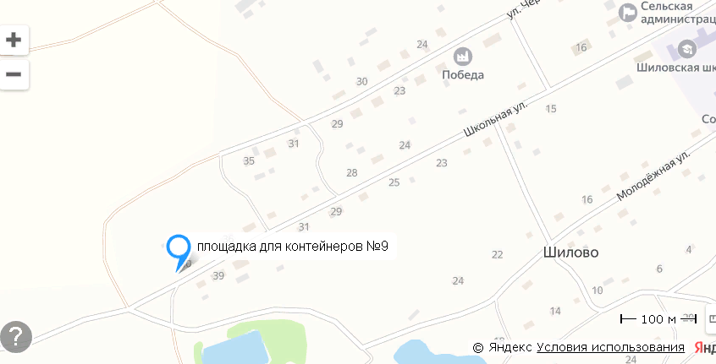

Около дома №40 по ул. Школьная с. Шилово

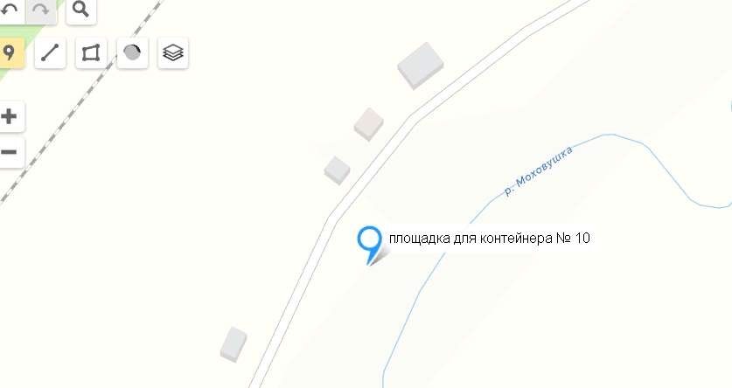
В районе дома №68 Шиловский жд разъезд

Приложение №20
к постановлению администрации
Калманского района
от 20.12.2023г. № 797

Схема мест (площадок) накопления твердых коммунальных отходов на территории муниципального образования Усть-Алейский сельсовет Калманского района Алтайского края
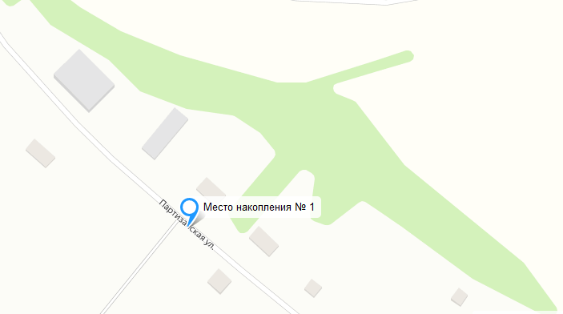
С. Усть-Алейка, ул.Партизанская 39

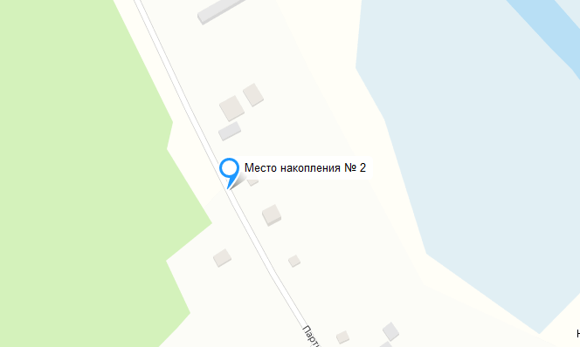
С. Усть-Алейка, ул.Партизанская 3

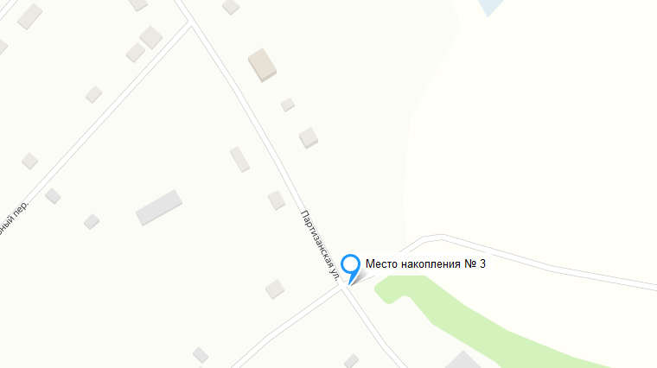
С. Усть-Алейка , ул.Партизанская 24

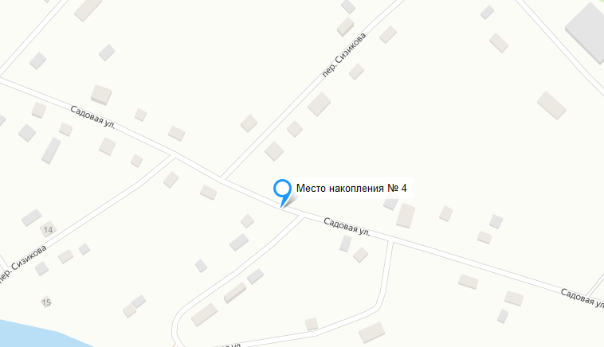
С. Усть-Алейка, ул.Садовая 18

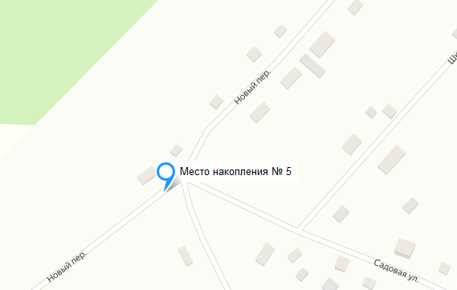
С. Усть-Алейка, пер.Новый 22/2

Глава Калманского района О.В. Чернолуцкая

